LAPORAN HASIL KEGIATAN KULIAH KERJA NYATA
ANGKATAN I TAHUN 2022
Kelompok : 164
Desa/kelurahan : Desa Kahyapu
Kecamatan : Enggano
Kabupaten : Bengkulu Utara



Disusun Untuk Melengkapi Pelaporan Kegiatan
Kuliah Kerja Nyata Angkatan I Tahun 2022
LEMBAGA PENELITIAN
DAN PENGABDIAN KEPADA MASYARAKAT
UNIVERSITAS ISLAM NEGERI
FATMAWATI SUKARNO BENGKULU
TAHUN 2022
DATA ANGGOTA KELOMPOK

Nama Mahasiswa : Miftakhul Huda
Fakultas : Syariah
Nama Mahasiswa : Muhammad luthfi
Fakultas : Tarbiyah Tadris
Nama Mahasiswa : Anggi Sapta Wijaya
Fakultas : Syariah
Nama Mahasiswa : Rahmat Syahrul Ramadan
Fakultas : Syariah
Nama Mahasiswa : Engki Saputra
Fakultas : Syariah

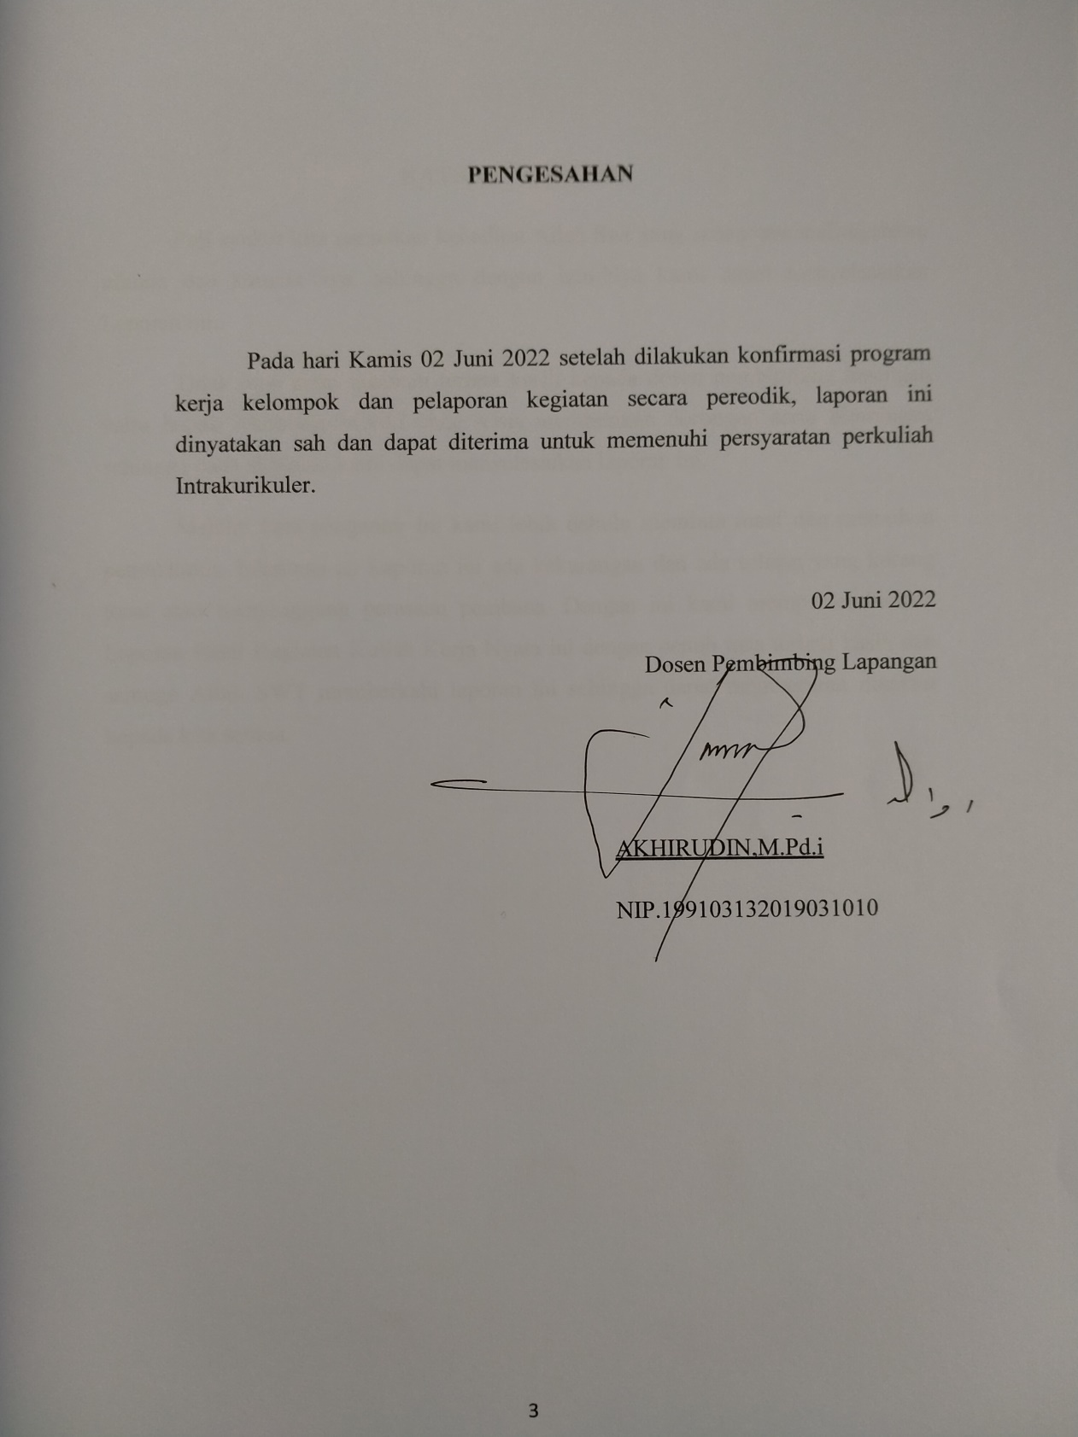
KATA PENGANTAR
Puji syukur kita panjatkan kehadirat Allah Swt yang senantiasa melimpahkan nikmat dan karunia-Nya, sehingga dengan izin-Nya kami dapat menyelesaikan Laporan ini..
Tidak lupa kami ucapkan terima kasih kepada dosen pembimbing lapangan yaitu bapak Akhirudin.M.Pd.i yang terus memberikan dorongan serta bimbingan sehingga pada akhirnya kami dapat menyelesaikan laporan ini.
Melalui kata pengantar ini kami lebih dahulu meminta maaf dan memohon pemakluman bilamana isi Laporan ini ada kekurangan dan ada tulisan yang kurang tepat atau menyinggung perasaan pembaca. Dengan ini kami mempersembahkan Laporan Hasil Kegiatan Kuliah Kerja Nyata ini dengan penuh rasa terima kasih dan semoga Allah SWT memberkahi laporan ini sehingga dapat memberikan manfaat kepada kita semua.

DAFTAR ISI

HALAMAN JUDUL
DATA ANGGOTA KELOMPOK 2
LEMBAR PENGESAHAN 3
KATA PENGANTAR 4
DAFTAR ISI 5
DAFTAR TABEL 6
DAFTAR GAMBAR 6

BAB I PENDAHULUAN
  - Analisis Situasi 8
  - Perumusan masalah 10
  - Tujuan dan Manfaat 10
  - Sasaran 10
  - Metode yang digunakan 11

BAB II GAMBARAN UMUM DESA LOKASI KKN

  - Letak Geografis 12
  - Profil Desa 14
  - Keadaan Penduduk 15
  - Keadaan Sosial Pendidikan 18
2.5 Keadaan kehidupan Agama Islam 18

BAB III PROGRAM KERJA
  - Program Kerja KKN 20
  - Faktor Pendukung dan Penghambat Program 22
  - Pelaksanaan Program Kerja 23
  - Evaluasi Hasil Program Kerja 33
  - Rekomendasi 34

BAB IV SIMPULAN DAN SARAN

  - Simpulan 37
  - Saran 37

DAFTAR PUSTAKA
LAMPIRAN

DAFTAR TABEL
  - Tabel Kegiatan Berbasis Masjid 31
  - Tabel Kegiatan Kemasyarakatan 31

DAFTAR GAMBAR
  - Gambar peta pulau Enggano 24
  - Gambar Kondisi jalan menuju desa Kahyapu 24
  - Gambar proses pengajaran baca tulis alquran 25
  - Gambar kegiatan kebersihan masjid 25
  - Gambar kegiatan lomba anak-anak 26
  - Gambar kegiatan Tadarus alquran 26
  - Gambar kegiatan kultum Terawih 27
  - Gambar penyerahan kenang-kenangan 27
  - Gambar gotong royong perbaikan jalan bersama masyarakat 28
1.10Gambar Kegiatan ekowisata 29
1.11 Gambar pembagian zakat fitrah 30

BAB I
PENDAHULUAN
1.1 Analisis situasi
Desa Kahyapu merupakan salah satu desa yang terletak di kecamatan Enggano. Secara administratif Pulau Enggano terletak di Kecamatan Enggano, Kabupaten Bengkulu Utara, Provinsi Bengkulu. Di sini terdapat enam desa: Malakoni, Apoho, Meok, Banjar Sari, Kaana dan Kahyapu. Pusat pemerintah berada di Desa Apoho.
Kecamatan Enggano memiliki empat pulau: Dua, Merbau, Bangkai dan Satu. Keempatnya terletak di sebelah Barat Enggano. Luas Kecamatan Enggano, 400,62 kilometer persegi dan luas daratan 397,18 kilometer persegi. Panjang pantainya 123,23 kilometer dan luas lautan sebesar 912.887,84 kilometer persegi. Berada di perairan Samudera Hindia, Enggano merupakan batas terluar dengan India. Di sini terdapat titik dasar TD.154 dan titik referensi TR.154 dan terletak di koordinat 05º31’13” LS dan 102º16’00” BT.
Karakteristik pantai yang ada dapat dikategorikan dalam lima tipe utama: pasir berlumpur, pasir, pasir berkarang, pasir karang berlumpur, dan pantai karang berbatu. Karakteristik pantai erat kaitannya dengan keberadaan ekosistem terumbu karang dan mangrove. Tipe pantai pasir berlumpur ditemukan di Kahyupu, Tanjung Harapan, dan muara Sungai Banjarsari sampai Teluk Berhau. Tipe pantai pasir berkarang terdapat di Kaana dan Meok, sedangkan tipe pantai pasir karang berlumpur ditemui di Malakoni dan Banjarsari. Pantai karang berbatu dijumpai di bagian timur Enggano. Jarak Pulau Enggano ke Ibukota Provinsi Bengkulu sekitar 156 km atau 90 mil laut sedangkan jarak terdekat adalah ke kota Manna, Bengkulu Selatan sekitar 96 km atau 60 mil laut.
Desa Kahyapu berada diujung timur pulau Enggano yang masih memiliki pulau-pulau kecil yaitu pulau Dua, pulau Merbau,dan pulau Bangkai. Secara Administratif Desa Kahyapu mempunyai luas wilayah 8.563 Ha. Yang terdiri dari 3 Dusun yaitu
- Dusun I (Dusun kampung)
- Dusun II (Dusun Trans)
- Dusun III (Dusun Gunung Kekek)
Yang terbagi menjadi beberapa peruntukan lahan meliputi :
- Lahan pemukiman dan pekarangan :60 Ha,
- Lahan kebun penduduk :114 Ha,
- Lahan Sawah :100 Ha,
- Hutan Blukar :9 Ha,
- Rawa :300 Ha,
- Kawasan cagar alam :1344 Ha,
(terdiri dari hutan bakau 250 Ha, dan taman Buruh seluas 1.094,29 Ha,) Hutan/ rawa 320 Ha, sedangkan sisanya yaitu seluas 4.371,42 Ha, masih merupakan Hutan cadangan.
Desa Kahyapu merupakan salah satu desa yang terletak di kecamatan Enggano. Secara administratif Pulau Enggano terletak di Kecamatan Enggano. Desa kahyapu dipimpin oleh kepala desa BPK Nasran dan untuk kepala suku yaitu BPK M.Rasam ,kantor desa terletak dikampung Trans didekat masjid Al-Muhajirin. Desa Kahyapu terletak agak jauh dari pusat pemerintahan yang berada didesa Apoho, dan juga akes menuju desa kahyapu dari pusat pemerintahan dan juga sebaliknya masih agak sulit karena banyak jalan yang rusak terutama didesa Kaana.

1.2 Perumusan Masalah
Dari analisis situasional diatas maka dapat kami rumuskan masalah yang ada di desa Kahyapu adalah:
- Potensi apa saja yang ada di desa kahyapu?
- Permasalahan apa saja yang ada diDesa Kahyapu khususnya dalam hal keagamaan dan sosial pendidikan?
1.3 Tujuan Dan Manfaat
Adapun Tujuan dan manfaat dari Pelaksanaan Kuliah Kerja Nyata (KKN) ini adalah sebagai berikut :
1. Sebagai salah satu syarat untuk menyelesaikan program studi strata satu di Universitas Islam Negeri Fatmawati Sukarno Bengkulu
2. Memberikan pengalaman belajar bagi Mahasiswa tentang pembangunan masyarakat dan pengalaman kerja nyata pembangunan.
3. Menjadikan lebih dewasanya kepribadian Mahasiswa dan bertambah luasnya wawasan Mahasiswa.
4. Memacu pembangunan masyarakat dengan menumbuhkan motivasi kekuatan sendiri.
5. Mendekatkan Perguruan Tinggi kepada masyarakat, Menjalin relevansi Perguruan Tinggi dengan kebutuhan masyarakat.

1.4 Sasaran KKN
Kuliah Kerja Nyata (KKN) Mahasiswa UINFAS BENGKULU Angkatan I tahun 2022, mempunyai tiga kelompok sasaran yaitu Mahasiswa, Masyarakat bersama Pemerintah Daerah dan Perguruan Tinggi, dengan mendapatkan manfaat dari sasaran tersebut yaitu :

a. Bagi Mahasiswa
- Memberikan Pengalaman langsung untuk memberikan konsep-konsep ilmu pengetahuan yang telah diperoleh Selama menempuh pendidikan di UINFAS Bengkulu.
- Menemukan dan menerapkan konsep islami yang telah dimilikinya secara komprehensif.
- Melibatkan diri secara langsung dalam proses pembangunan manusia.
- Menjalin kerjasama dengan pihak-pihak yang terkait secara serasi, selaras dan sejalan.

b. Bagi Masyarakat dan Pemerintah Daerah
- Membantu masyarakat dan Pemerintah Daerah dalam pelaksaaan sholat tarawih, kegiatan belajar mengaji dan pelaksanaan lomba ramadan.
- Meningkatan Kesadaran masyarakat dalam hidup bermasyarakat dan beragama.
- Membantu masyarakat dan Pemerintah Daerah dalam mengembangkan kemampuan kader-kader penerus pembangunan Desa

c. Bagi UIN Fatmawati Sukarno :
- Mewujudkan fungsi Tri Dharma Perguruan Tinggi secara terpadu, selaras dan seimbang dengan kebutuhan masyarakat.
- Mendapatkan umpan balik dari masyarakat guna memperbaiki kurikulum yang sesuai dengan kebutuhan masyarakat.
- Memantapkan program KKN sebagai sarana belajar praktis yang efektif dan efisien.

1.5 Metode yang digunakan
Mahasiwa sendiri menggunakan metode penelitian kualitatif, yang mana mahasiswa sendiri yang turun langsung kelapangan, meninjau lokasi KKN, keadaan masyarakat.

BAB II
GAMBARAN UMUM DESA LOKASI KKN
  - Letak Geografis

- Letak dan Luas wilayah
Desa Kahyapu merupakan salah satu desa yang terletak di kecamatan Enggano. Secara administratif Pulau Enggano terletak di Kecamatan Enggano, Kabupaten Bengkulu Utara, Provinsi Bengkulu. Di sini terdapat enam desa: Malakoni, Apoho, Meok, Banjar Sari, Kaana dan Kahyapu. Pusat pemerintah berada di Desa Apoho.
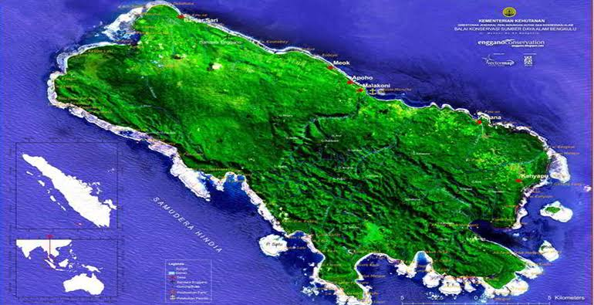
Gambar 1.1 peta enggano
Kecamatan Enggano memiliki empat pulau: Dua, Merbau, Bangkai dan Satu. Keempatnya terletak di sebelah Barat Enggano. Luas Kecamatan Enggano, 400,62 kilometer persegi dan luas daratan 397,18 kilometer persegi. Panjang pantainya 123,23 kilometer dan luas lautan sebesar 912.887,84 kilometer persegi. Berada di perairan Samudera Hindia, Enggano merupakan batas terluar dengan India. Di sini terdapat titik dasar TD.154 dan titik referensi TR.154 dan terletak di koordinat 05º31’13” LS dan 102º16’00” BT.
Secara proporsional dapat dikatakan 63,39% dari pulau ini mempunyai kemiringan landai (0 - 8%), 27,95% agak miring (8 - 15%) dan sisanya daerah miring sampai terjal (15 - 40%). Berdasarkan klasifikasi tanah, kawasan daratan Pulau Enggano didominasi oleh jenis tanah kambisol, litosol, dan alluvial. Selain itu, tanah di Pulau Enggano memiliki tekstur lempeng berliat.
Karakteristik pantai yang ada dapat dikategorikan dalam lima tipe utama: pasir berlumpur, pasir, pasir berkarang, pasir karang berlumpur, dan pantai karang berbatu. Karakteristik pantai erat kaitannya dengan keberadaan ekosistem terumbu karang dan mangrove. Tipe pantai pasir berlumpur ditemukan di Kahyupu, Tanjung Harapan, dan muara Sungai Banjarsari sampai Teluk Berhau. Tipe pantai pasir berkarang terdapat di Kaana dan Meok, sedangkan tipe pantai pasir karang berlumpur ditemui di Malakoni dan Banjarsari. Pantai karang berbatu dijumpai di bagian timur Enggano. Jarak Pulau Enggano ke Ibukota Provinsi Bengkulu sekitar 156 km atau 90 mil laut sedangkan jarak terdekat adalah ke kota Manna, Bengkulu Selatan sekitar 96 km atau 60 mil laut.
Untuk mengunjungi Enggano dapat menggunakan transportasi Laut dengan menggunakan kapal Raja Enggano dengan kapasitas 40 unit kendaraan dan 400 orang penumpang menuju ke Pelabuhan Kahyapu yang mempunyai luas dermaga 360 m2 dengan rute Bengkulu-Enggano-Bengkulu. Frekuensi pelayaran dua kali seminggu yaitu Sabtu dan Rabu setiap jam 18.00 WIB dari Pelabuhan Bengkulu dan sampai di Pulau Enggano pukul 04 - 05 WIB (sekitar 8 jam). Selain kapal Raja Enggano, transportasi ke Pulau. Enggano dapat juga menggunakan kapal perintis dari Pelabuhan Bengkulu menuju Pelabuhan Malakoni yang mempunyai luas dermaga 560 m2 dan melayani rute Bengkulu - Malakoni - Bengkulu.
  - Profil Desa
Desa Kahyapu berada diujung timur pulau Enggano yang masih memiliki pulau-pulau kecil yaitu pulau Dua, pulau Merbau,dan pulau Bangkai. Secara Administratif Desa Kahyapu mempunyai luas wilayah 8.563 Ha. Yang terdiri dari 3 Dusun yaitu
- Dusun I (Dusun kampung)
- Dusun II (Dusun Trans)
- Dusun III (Dusun Gunung Kekek)
Yang terbagi menjadi beberapa peruntukan lahan meliputi :
- Lahan pemukiman dan pekarangan :60 Ha,
- Lahan kebun penduduk :114 Ha,
- Lahan Sawah :100 Ha,
- Hutan Blukar :9 Ha,
- Rawa :300 Ha,
- Kawasan cagar alam :1344 Ha,
(terdiri dari hutan bakau 250 Ha, dan taman Buruh seluas 1.094,29 Ha,) Hutan/ rawa 320 Ha, sedangkan sisanya yaitu seluas 4.371,42 Ha, masih merupakan Hutan cadangan.
Desa Kahyapu merupakan salah satu desa yang terletak di kecamatan Enggano. Secara administratif Pulau Enggano terletak di Kecamatan Enggano. Desa kahyapu dipimpin oleh kepala desa BPK Nasran dan untuk kepala suku yaitu BPK M.Rasam ,kantor desa terletak dikampung Trans didekat masjid Al-Muhajirin. Desa Kahyapu terletak agak jauh dari pusat pemerintahan yang berada didesa Apoho, dan juga akes menuju desa kahyapu dari pusat pemerintahan dan juga sebaliknya masih agak sulit karena banyak jalan yang rusak terutama didesa Kaana.
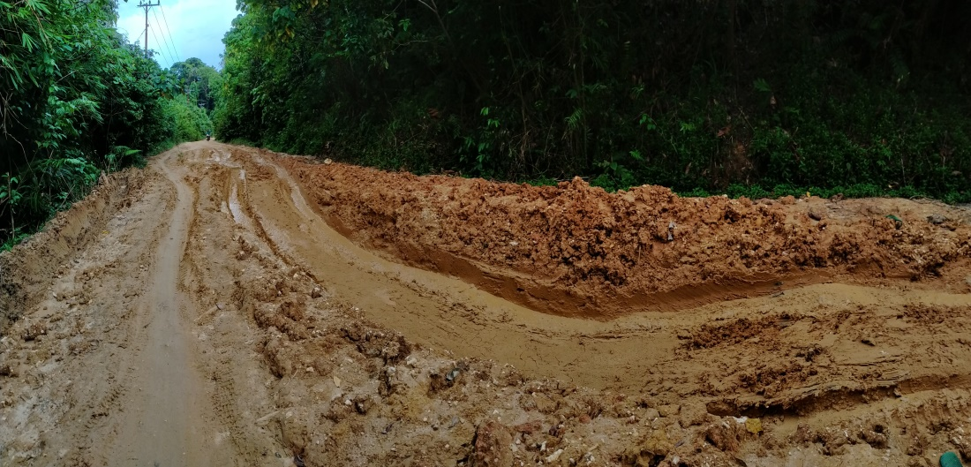
Gambar 1.2 kondisi jalan menuju desa kahyapu
  - keadaan Penduduk
Penduduk asli adalah suku Enggano, yang terbagi menjadi enam puak asli (penduduk setempat menyebutnya suku). Semuanya berbahasa sama, bahasa Enggano. Suku atau Puak Kauno yang mulai menempati tempat ini pada zaman Belanda (sekitar tahun 1934). Di Pulau Enggano masyarakat terbagi atas sukusuku dimana masing-masing suku dikepalai seorang Ketua Suku. Penduduk asli Pulau Enggano terdiri dari Suku Kauno, Suku Kaahoao, Suku Kaharuba, Suku Kaitaro, Suku Kaaruhi, dan Suku Kaamay.
Suku Kaamay adalah suku yang terdapat didesa kahyapu, karena mayoritas masyarakat yang terdapat di desa Kahyapu adalah pendatang dari luar, ada yang dari Jawa, Lampung, Bengkulu, dan masih banyak lagi. Masyarakat masih teguh memegang adat istiadat peninggalan nenek moyang. Beberapa ketentuan adat yang ada antara lain larangan menebang pohon bakau, larangan membuka kebun yang berjarak lebih dari 3 km dari jalan utama, dan budaya menangkap penyu pada saat pesta pernikahan dan pesta adat lainnya. Menurut struktur adat masyarakat Pulau Enggano, ada pemimpin tertinggi dari suku-suku yang ada yang disebut Paabuki yaitu pemimpin tertinggi dai lembaga adat masyarakat. Pemimpin tertinggi ini dipilih oleh kepala-kepala suku yang ada dan menjabat selama 6 bulan.
Nilai budaya masyarakat Pulau Enggano sangat dipengaruhi oleh budaya Islam. Sebagian besar masyarakat Pulau Enggano beragama Islam (65%), dan yang lainnya beragama Kristen (35%). Kondisi kerukunan antar umat beragama sangat baik sehingga tidak pernah terjadi konflik horizontal. Jumlah Masjid didesa kahyapu terdapat 2 masjid , yaitu masjid dikampung dan dikampung Trans.
Transportasi antar desa menggunakan kendaraan angkot carteran dan ojek motor. Sarana transportasi yang mendukung pergerakan internal penduduk dan perekonomian adalah jalan raya sepanjang 35,5 km dengan lebar 4 meter, sedangkan sisanya 18 km masih merupakan jalan tanah. Jalan raya ini menghubungkan Desa Banjarsari, Malakoni, Kaana dan Kahyapu. Untuk mengantisipasi kebutuhan sarana perhubungan ke depan, tersedia lahan untuk lapangan terbang seluas 310 ha yang terletak di Desa Banjarsari namun sampai saat ini belum dikembangkan.
Untuk kepentingan sehari-hari, masyarakat mengandalkan sumber air bersih dari PDAM, sungai-sungai dan sumur galian. Untuk kepentingan penerangan terdapat PLN listrik pintar yang terdapat di desa Malakoni. Kemudian ditiap daerah terdapat PLTS. Untuk Komunikasi warga mengandalkan jaringan Wifi Desa yang terdapat disetiap kantor desa, dikarenakan jaringan di daerah enggano masih sangat sulit dan hanya dibeberapa tempat yang ada jaringannya.
Matapencaharian penduduk umumnya bergantung pada pertanian (petani) dan nelayan. Pertanian yaitu mengolah sawah (irigasi, semi irigasi, tadah hujan), perkebunan (kelapa, melinjo, cengkeh, coklat, pisang), peternakan (kerbau, sapi, kambing, ayam/itik), nelayan tangkap dan pengolahan hasil perikanan. Artinya, pada saat kondisi perairan tenang, penduduk beralih menjadi nelayan dan pada saat sebaliknya dimana kondisi perairan berarus deras dan bergelombang maka penduduk beralih jadi petani.
Potensi sumberdaya kelautan dan perikanan yang dominan adalah perikanan tangkap, dengan potensi lestari wilayah perairan sebesar 3468,97 ton. Jenis sumberdaya ikan yang terdapat di wilayah perairan laut dapat dikelompokkan menjadi lima kelompok besar yaitu ikan pelagis besar (cakalang, tongkol, tenggiri, madidihang, tuna albakor, layaran dll), pelagis kecil (kuwe, selar, belanak, kembung), udang (udang penaid, lobster), demersal (kakap merah, pari, kerapu, bawal, ekor kuning), dan ikan karang (Chaetodon reticulatus, C. barronesa, C. vagabundus, Zanclus cornutus dan Paracanthurus hepatus).
Untuk melakukan penangkapan ikan, nelayan Enggano menggunakan armada perahu tanpa motor dan perahu dengan motor tempel. Sedangkan alat penangkapan ikan yang digunakan antara lain jaring insang, trammel net, pukat payang, rawai, pancing toda, jala, dan pancing ulur.
Potensi sumberdaya kelautan lainnya adalah mariculture (budidaya ikan laut, budidaya rumput laut, lobster, dan teripang). Faktor pendukung pengembangan budidaya rumput laut adalah ditemukannya 5 (lima) spesies rumput laut di perairan sekitar Pulau Enggano, dua diantaranya adalah jenis Eucheuma dan Gelidium yang merupakan jenis rumput laut yang berekonomis penting. Kegiatan budidaya ikan dapat dilakukan dalam media berbentuk keramba jaring apung untuk jenis ikan kakap, kakap merah, kerapu bebek, dan kerapu macan. Lokasi yang cocok untuk mariculture adalah di perairan Teluk Tanjung Harapan (sepanjang tahun), perairan Teluk Labuho, perairan Teluk Kioyo, perairan Desa Kaana dan Kahyapu (tergantung kondisi musim). Selain itu, Enggano juga berpotensi untuk pengembangan perikanan air tawar mengingat tingginya potensi yang dimiliki dengan keberadaan sejumlah sungai yang mengalir dalam kondisi yang cukup bagus. Potensi lainnya yang berpotensi untuk dikembangkan adalah usaha pembesaran kepiting bakau di areal hutan mangrove.
Beberapa obyek wisata alam berupa kawasan konservasi antara lain Hutan Suaka Alam Kioyo I dan Kioyo II, Hutan Suaka Alam Teluk Klowel, Hutan Wisata Alam Tanjung Laksaha, Hutan Suaka Alam Bahuewo. Penjelajahan hutan mangrove di Pulau Merbau dan Banjar Sari, Kaana (pengamatan burung).Kawasan Enggano juga berpotensi untuk dikembangkan sebagai obyek wisata bahari seperti selancar, memancing, wisata selam, snorkeling, wisata pantai pantai, berenang, dan wisata desa binaan. Lokasi wisata bahari terdapat di perairan Pulau Dua, Pulau Merbau, Kahyapu, Pantai Teluk Harapan, Teluk Labuho, Teluk Berhawe, Tanjung Kioyo (cocok untuk selancar), Tanjung Koomang (tempat penampakan ikan paus, dan pantai di Kaana. Potensi wisata bahari lainnya yang belum banyak terungkap adalah wisata sejarah di perairan Tanjung Laksaha – Teluk Berhau, yaitu berupa lokasi tenggelamnya kapal-kapal penjelajah milik Portugis.
  - Keadaan Sosial pendidikan
Untuk keadaan sosial pendidikan Didesa kahyapu terdapat 3 sekolah yaitu TK, SDN 055 BU, dan SMP 18 Bengkulu Utara, Sd dan SMP terletak didekat pelabuhan fery. SD dan SMP tergabung menjadi satu lingkungan. Anak-anak didesa kahyapu juga belajar agama dan mengaji dimasjid dan ditempat pengajian Quran.
  - Keadaan Kehidupan Keagamaan islam
Mayoritas penduduk didesa kahyapu beragama islam karena rata-rata penduduk didesa kahyapu adalah orang pendatang dari luar, Jawa, Bengkulu,Lampung dan masih banyak lagi, didesa kahyapu terdapat 2 Masjid dan 1 mushola. Masjid yang pertama yaitu Masjid Al-Hidayah yang terdapat didepan SMP dan Masjid yang kedua berada di Kampung Trans didekat kantor desa.

BAB III
PROGRAM KERJA
  - Program Kerja KKN
Program Kerja Kuliah Kerja Nyata (KKN) Uinfas Bengkulu Kelompok 164, Desa Kahyapu, Kec. Enggano Bengkulu Utara. Melaksanakan beberapa program kerja diantaranya :
- Tadarus
Tadarus Al-quran merupakan salah satu program kerja mahasiswa KKN UINFAS Bengkulu angkatan I tahun 2022. Program yang dilaksanakan selama bulan puasa. Kegiatan tersebut terlaksana setiap hari dengan waktu pelaksaan yaitu selepas sholat taraweh. Kegiatan ini diikuti oleh seluruh mahasiswa KKN secara bergantian sesuai dengan jadwal yang telah ditentukan.
- Kebersihan Masjid
Kegiatan bakti sosial yang kerap dilakukan oleh mahasiwa KKN kelompok 164 adalah membersihkan Masjid.Untuk kegiatan kebersihan di masjid kami lakukan setiap hari di waktu pagi.
- Mengajar TPQ
Taman pendidikan Al-quran (TPQ), merupakan satu-satunya TPQ yang ada di Masjid Al-Muhajrin, dan menjadi salah satu program kerja yang dilaksanakan mahasiswa kkn kelompok 164 selama bulan ramadhan. Kegiatan ini dilaksanakan setiap hari yang dilakukan setelah sholat ashar selama bulan ramadhan. Dengan tenaga pengajar sendiri yaitu dari mahasiswa KKN dan dilakukan secara bergantian sesuai dengan jadwal yang telah ditentukan. Untuk jumlah peserta anak yang mengikuti belajar mengaji kurang lebih 20 anak. Anak-anak tersebut merupakan anak dari masyarakat Desa Kahyapu sekitaran masjid. TPQ atau bisa di katakan dengan mengajar ngaji untuk anak-anak di Desa Kahyapu.
- Lomba keagamaan
Pelaksanaan lomba yang kelompok kami lakukan meliputi lomba Azan, hafalan surah pendek dan tilawah Qur’an. Dimana lomba ini diperuntukkan untuk anak-anak di Desa Kahyapu, dengan tujuan melaksanakan proker kami serta memberikan kesempatan kepada anak-anak yang mempunyai kemampuan untuk dikembangkan serta melatih kemampuannya.
- Protokol Ceramah Tarawih
Pelaksanaan protokol ceramah terawih yang dilakukan setiap malam sebelum memulai shalat terawih yang dilakukan oleh mahasiswa KKN Kelompok 164 dan safari Ramadhan.
- Gotong Royong Memperbaiki jalan rusak di Enggano
Kegiatan ini Merupakan kegiatan Bersama antara Kelompok Kuliah Kerja Nyata (KKN) di Kecamatan Enggano. Kegiatan ini merupakan kegiatan gotong royong wujud dari kepedulian atau rasa kemanusiaan terhadap sesama. Dimana dengan adanya kegiatan gotong royong ini kita dapat merekatkan rasa keakraban antar kelompok. serta kegiatan ini dilakukan untuk memberikan manfaat terhadap orang lain dan Masyarakat.
- Membuat kenang-kenangan di desa Kahyapu berbentuk material.
Guna membuat cinderamata atau kenang-kenangan di Desa Kahyapu dan Masjid Al-Muhajirin sendiri untuk mengingatkan bahwa kami Mahasiswa KKN UINFAS Bengkulu Angkatan 1 Kelompok 164 bahwasannya pernah melakukan KKN di Desa Kahyapu dan Semoga kenang-kenangan yang kami berikan kepada Desa Kahyapu akan diingat selalu oleh masyarakat Desa Kahyapu.
- Menjadi Panitia Zakat Fitrah
Untuk membantu masyarakat dalam penyaluran zakat fitrah KKN 164 membantu menjadi panitia dalam penyaluran zakat fitrah, zakat fitrah didesa kahyapu dikumpulkan disatu masjid dari dua masjid yaitu dimasjid Al-Hidayah.

  - Faktor Pendukung dan Penghambat Program Kerja
- Faktor Penghambat Dalam melaksanakan program KKN, tidak terlepas dari faktor penghambat. Adapun faktor-faktor yang menjadi penghambat diantaranya adalah sebagai berikut:
- Kesibukan masyarakat Desa Kahyapu disiang hari dalam menjalankan aktivitas mencari nafkah yang menyebabkan pada siang hari sulit dilaksanakan.
- Sulit mengatur waktu antara melaksanakan program kerja KKN dan kuliah daring.
- Kurangnya kesadaran untuk datang tepat waktu di setiap acara.
- Keterbatasam sarana dan prasarana dalam pelaksanaan kegiatan KKN.
- Masih adanya masnyarakat yang kurang kesadaran dalam melaksanakan kegiatan desa.
- Kekurangan dan kelemahan yang ada pada peserta KKN sehingga beberapa kegiatan terlaksana namum hasilnya belum maksimal.
- Dari hambatan yang ditemui tersebut, maka beberapa program kerja yang telah direncanakan dan yang telah disusun, seluruh kegiatan terlaksana namum hasilnya belum memuaskan.
Dengan demikian maka dilihat bahwa Kuliah Kerja Nyata (KKN) yang dilaksanakan berjalan dengan apa yang direncanakan.
- Faktor Pendukung Selain disebutkan faktor penghambat, ada juga faktor pendukung kegiatan sehingga bisa berjalan dengan lancar, diataranya adalah sebagai berikut:
- Antusias dari Warga Desa Kahyapu dalam mengikuti setiap kegiatan yang diadakan oleh KKN Kelompok 164 memberikan semangat tersendiri bagi terlaksananya Program Kerja KKN Kelompok 164.
- Komunikasi antara pengurus Masjid Al-Muhajirin dengan perangkat desa serta warga juga membuat pelaksanaan program kerja semakin lancar.
- Kedisplinan dan solidaritas dari seluruh warga Desa Kahyapu menjadi kunci penting dalam keberhasilan program kerja.
- Kerjasama yang harmonis, selaras serta seimbang antara Mahasiswa KKN dan pengurus masjid serta Warga Desa Kahyapu sangat menunjang kegiatan yang ada.
- Kerjasama dan rasa kekeluargaan yang tinggi dan respon yang positif dari peserta KKN Kelompok 164 menjadikan pengalaman yang sangat berharga dan tidak akan pernah terlupakan.
- Bimbingan dan arahan dari Dosen Pembimbing Lapangan serta masukan dari Kepala Desa Kahyapu sangat membantu proses kegiatan KKN.
- Dukungan prangkat desa dan sebagian besar warga masyarakat terhadap program yang ditawarkan.
- Jalinan komunikasi dan silatuhami yang baik sehingga memudahkan untuk melaksanakan program.
- Sikap kegontong royongan dan kekeluargaan warga masyarakat yang tinggi.
- Sikap pejabat pemerintahan desa yang baik dan bijaksana.
- Hubungan kedekatan antara mahasiswa KKN dengan warga desa masyarakat yang seolah-olah seperti keluarganya sendiri.

  - Pelaksanaan Program Kerja
Sebelum kami mengemukakan secara rinci kegiatan yang di laksanakan selama kuliah kerja nyata, disini kami kemukakan terlebih dahulu situasi pelaksanaan kegiatan secara umum, yang telah kami temui selama bersama-sama dengan mayarakat lokasi kuliah kerja nyata di Desa Kahyapu, merealisasikan dari seluruh kegiatan yang direncanakan.
Pelaksanaan kuliah kerja nyata di Desa Kahyapu, Kecamatan Enggano, Kabupaten Bengkulu Utara, sungguh sangat berkesan, karena mereka sangat kompak merealisasikan segala kegiatan yang telah kami programkan sebelumnya, seperti pengajian anak-anak, perlombaan untuk anak-anak, gotong royong membersihkan Masjid dan gotong royong memperbaiki jalan. Dalam pelaksanaannya mereka sangat antusias dalam hal tersebut. Dan pada saat gotong royong masyarakat desa bekerja sama dengan baik terhadap anak KKN UIN FAS BENGKULU sehingga segala pekerjaan cepat untuk di selesaikan.
Dalam kegiatan Kuliah Kerja Nyata (KKN) di Desa Kahyapu selama kurang lebih satu bulan setengah kami telah melaksanakan segalah program kerja sesuai dengan apa yang telah kami programkan pada bab terdahulu.
Adapun program yang telah kami laksanakan adalah sebagai berikut

- Melaksanakan Proses Pembelajaran Baca Tulis Al-Qur’an, dilaksanakan di masjid Al-Muhajirin, setiap hari senin-kamis waktu pelakksanaan ba’da Asar. Kami KKN kelompok 164.
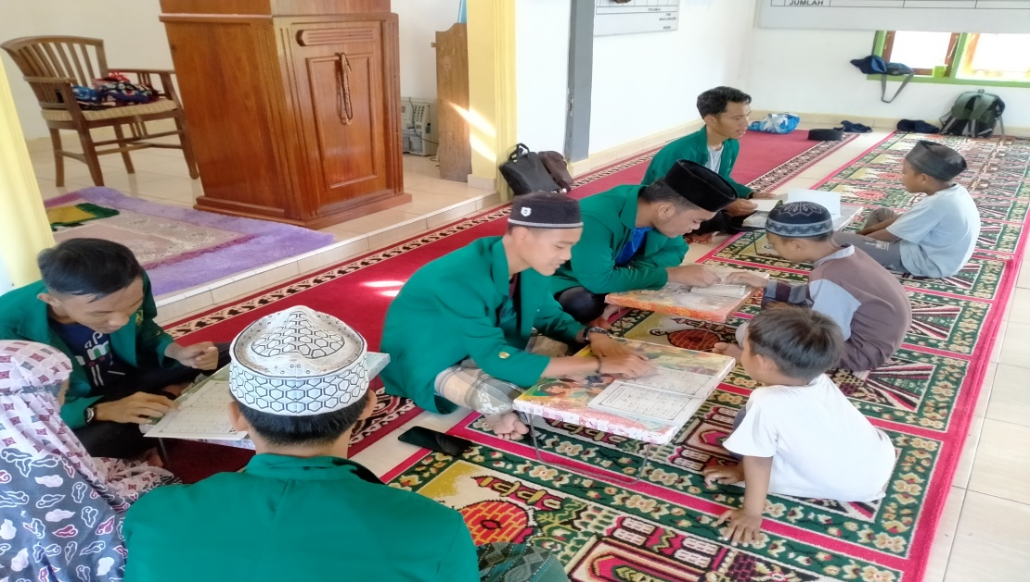
Gambar 1.3 proses pembelajaran baca tulis Al-Quran
- Membersihkan Masjid dilasksanakan sesuai jadwal piket pagi pukul 08:00 WIB,serta tempat ibadah lainnya sesuai jadwal piket.KKN kelompok 164 melakukan kegiatan kebersihan Tempat Ibadah agar menjadi rapi, bersih, dan nyaman untuk melakukan beribadah.
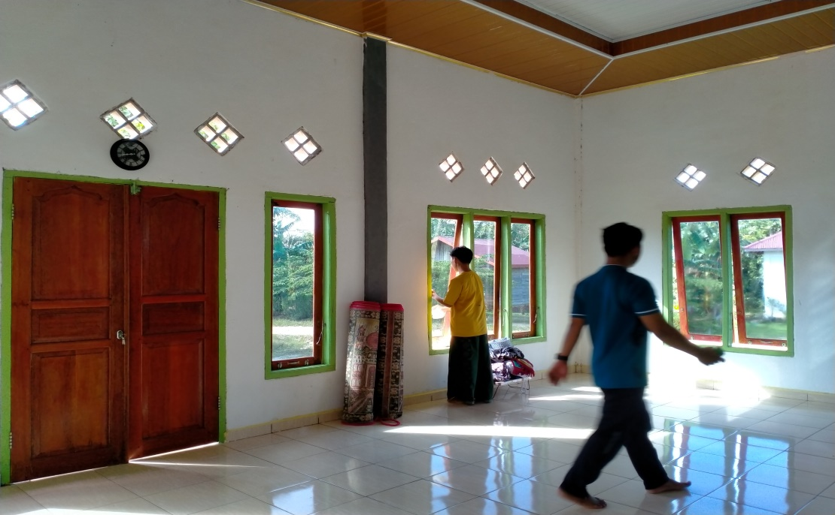
Gambar 1.4 kebersihan masjid
- Menyelenggarakan Lomba Keagamaan (Adzan,Tilawah,dan Hafalan Surah Pendek), dilaksanakan di Masjid Al-Muhajirin desa Kahyapu, KKN 164 kegiatan ini diikuti oleh seluruh anak-anak TPQ.
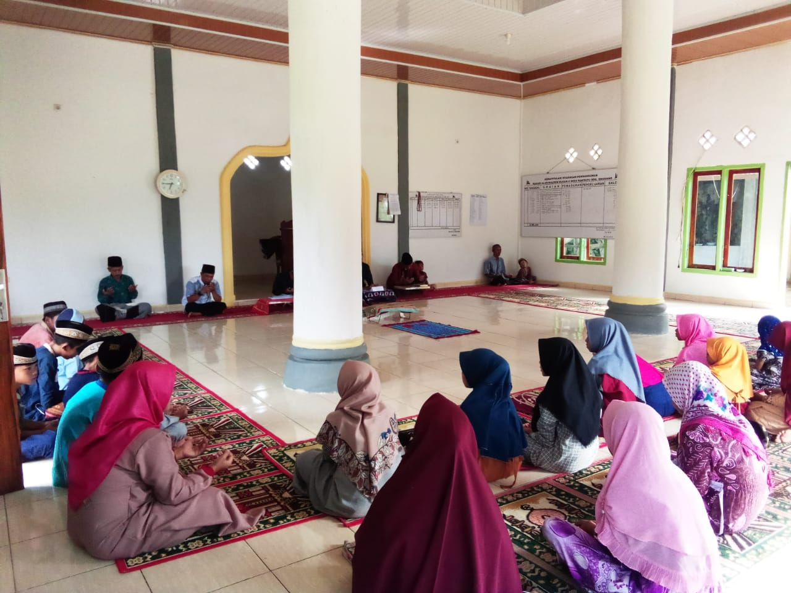

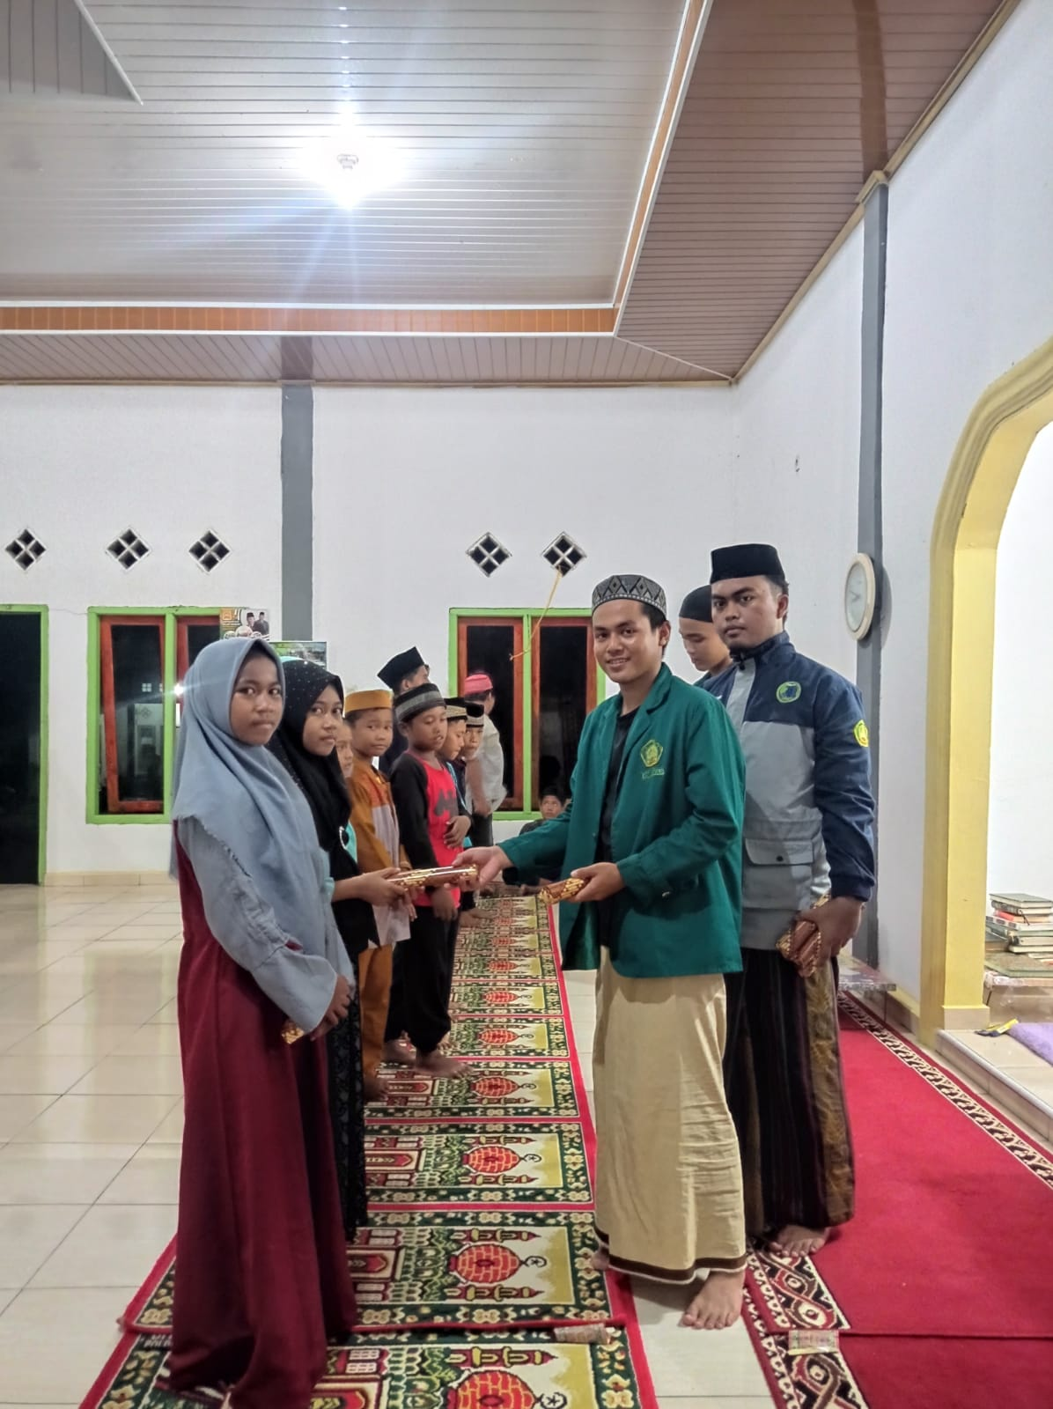
Gambar 1.5 lomba anak-anak
- Melaksanakan Tadarus setalah sholat tarawih di masjid Al-Muhajirin dan dilaksanakan Bersama masyarakat jamaah masjid desa Kahyapu.
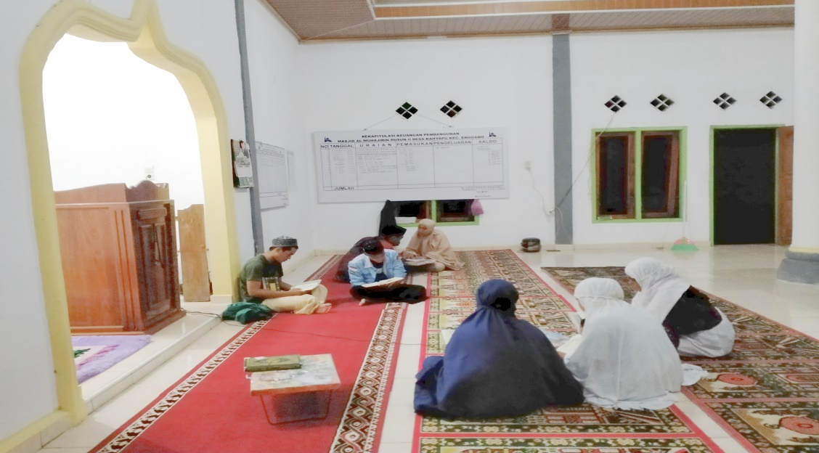
- Mengisi kultum ceramah tarawih yang dilaksanakan setelah sholat isya dan pembawa acara untuk menginfokan siapa penceramah sholat tarawih di masjid Al-Muhajirin.
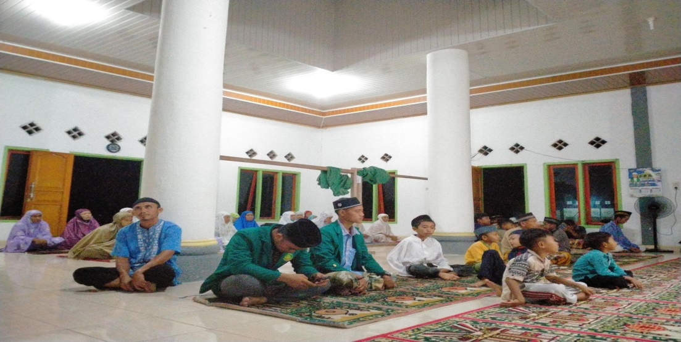
Gambar 1.6 kultum sebelum terawih

- Membuat kenang-kenangan desa yang dibuat oleh mahasiswa KKN kelompok 164 berupa kotak amal Masjid Al-Muhajirin.
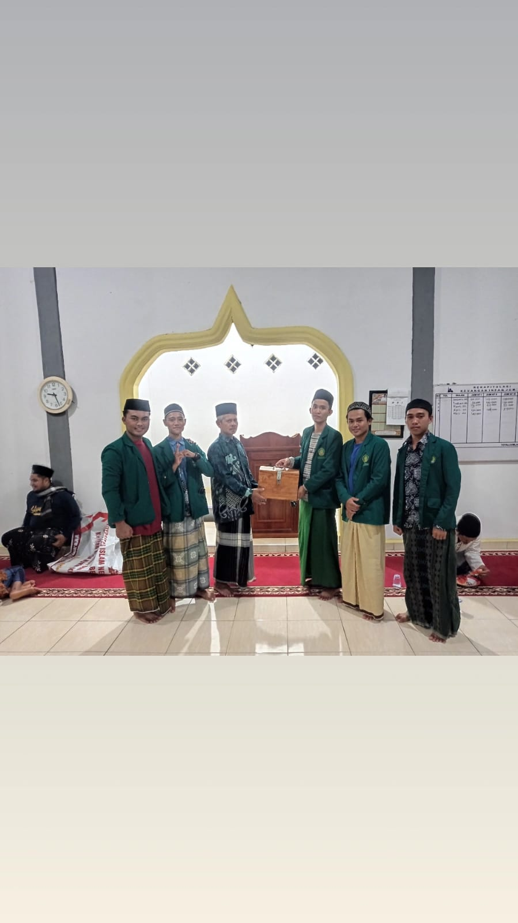
Gambar 1.7 penyerahan kenang-kenangan kepada imam masjid
- Gotong royong memperbaiki jalan yang dibantu oleh masyarkat Desa Kahyapu sekecamatan Enggano dan dilaksanakan pada tanggal 17 april 2022.
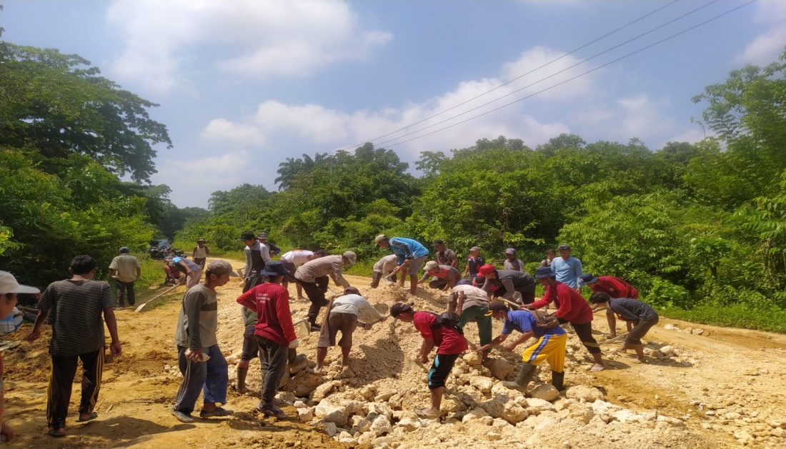
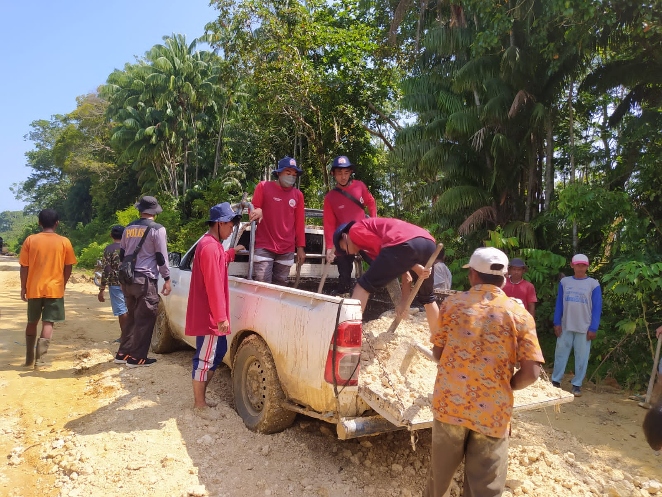
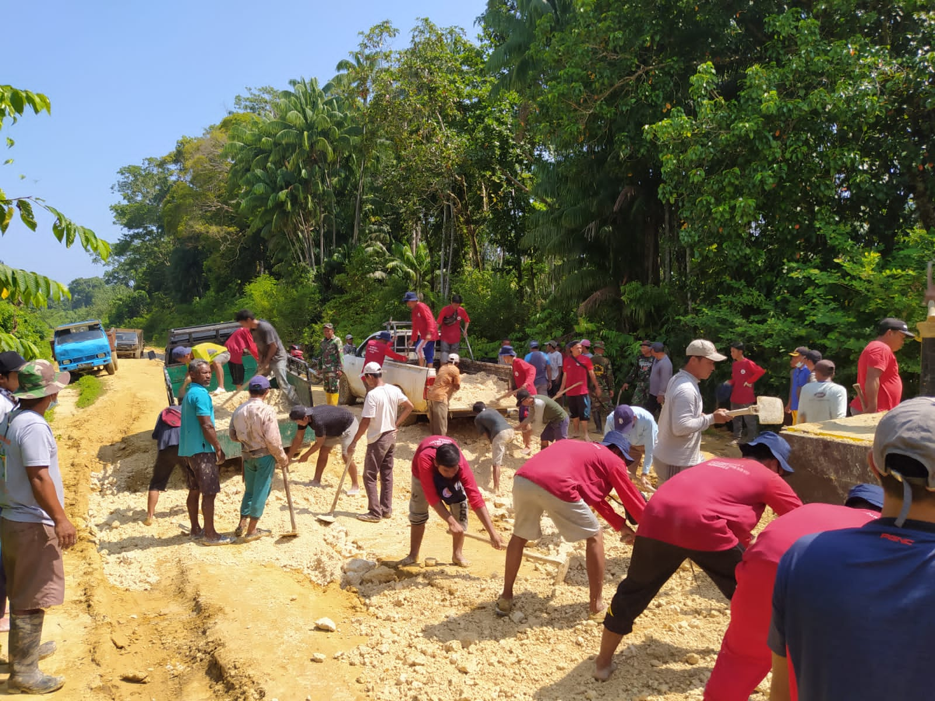
Gambar 1.8 gotong royong bersama masyarakat memperbaiki jalan
- melakukan Kegiatan ekowisata
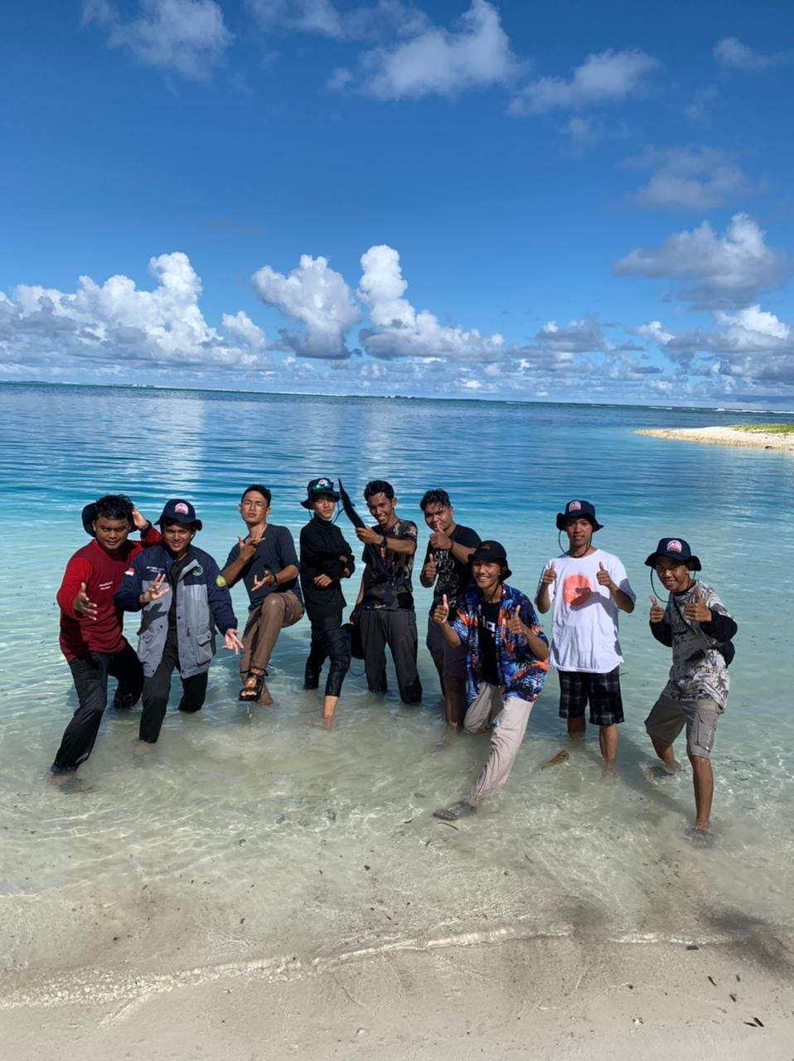

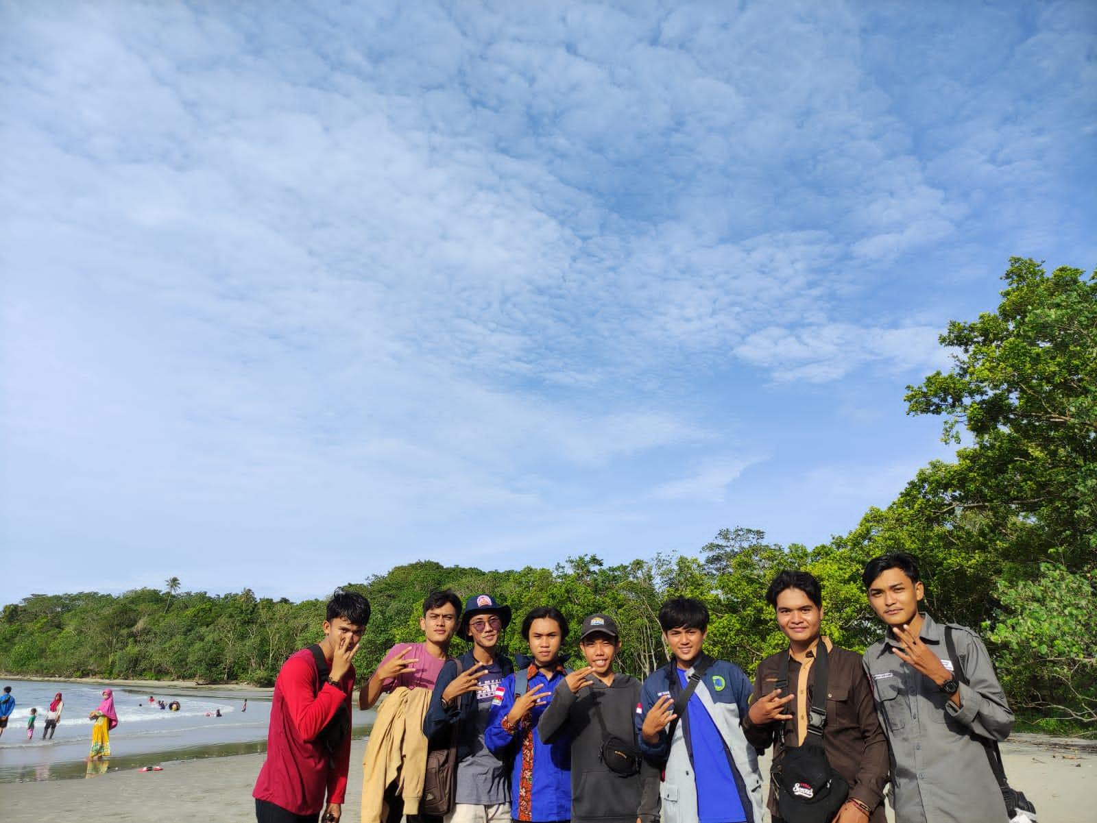
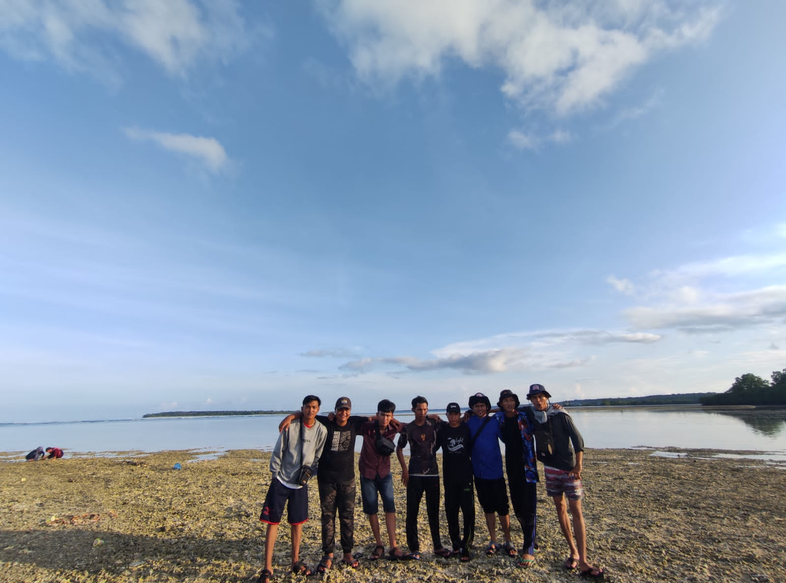
Gambar 1.9 kegiatan ekowisata
- Ikut menjadi panitia Zakat fitrah didesa kahyapu dan dilaksanakan pada 1 april 2022
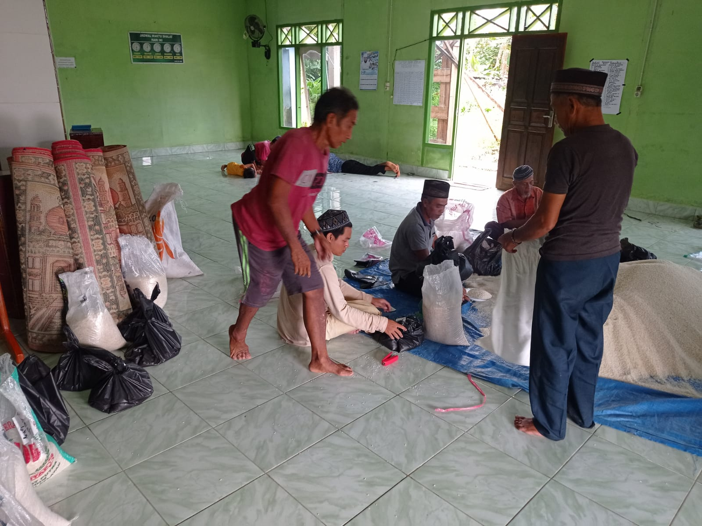
Gambar 1.10 pembagian beras zakat fitrah

BERBASIS MASJID
NO | PROKER | WAKTU PELAKSANAAN | TUJUAN
1 | TADARUS | SESUDAH SHOLAT TERAWIH | MENJADIKAN KEGIATAN MENGAJI MENJADI KEBIASAAN
2 | TPQ | SESUDAH ASAR | MENGAJARKANAK-ANAK DALAM MEMBACA AL-QUR’AN DAN NILAI-NILAI KEISLAMAN
3 | PROTOKOL CERAMAH TERAWIH | SESUDAH SHALAT ISYA SEBELUM TARAWIH | MENGINFOKAN PENCERAMAH TARAWIH DAN MENGENAI INFO KEGIATAN KKN
5 | KEBERSIHAN TEMPAT IBADAH | - MASJID : SETIAP HARI | MENANAMKAN RASA KESADARAN UNTUK MENJAGA KEBERSIHAN MASJID
6 | LOMBA KEAGAMAAN | PERTENGAHAN BULAN RAMADHAN | - TILAWAH  - ADZAN  - HAFALAN SURAH PENDEK
Tabel 1.1

KEMASYARAKATAN
NO | PROKER | WAKTU PELAKSANAAN | TUJUAN
1 | MEMBUAT KENANG-KENANGAN MAHASISWA KKN DI DESA KAHAYAPU DALAM BERBENTUK MATERIAL | SEBELUM PENARIKAN MAHASISWA KKN DARI DESA kAHYAPU | SEBAGAI BENTUK CINDRAMATA DARI MAHASISWA KKN BAHWASANYA KAMI PERNAH KKN DI DESA KAHYAPU
2 | GOTONG ROYONG MEMPERBAIKI JALAN RUSAK DI ENGGANO | 17 APRIL 2022 | MENUMBUHKAN RASA KESADARAN UNTUK MENJAGA TALI SILATURAHMI ANTAR WARGA
3 | IKUT MENJADI PENITIA ZAKAT FITRAH | 1 APRIL 2022 | MEMBANTU WARGA DALAM MENYALURKAN ZAKAT FITRAH
Tabel 1.2

  - Evaluasi Hasil Laporan Kerja
- Presantase ketercapaian program kerja
Untuk presentase ketercapaian program kerja kami mengakumulasikan sekitar 99% program kerja berjalan dan berhasil, sedangkan yang 1% tersisa itu sudah berjalan.
- Evaluasi kualitas ketercapaian dalam mengevaluasi kualitas ketercapaian program kerja KKN di Desa Kahyapu, kelompok 164 biasanya berkonsultasi kepada kepala desa, tokoh masyarakat, pengurus masjid, karang taruna dan masyarakat sekitar.
- Beberapa kegiatan yang menarik dilanjutkan selama menjalankan program KKN di Desa Kahyapu ada beberapa program yang menarik untuk dilanjutkan seperti halnya kegiatan Memperbaiki jalan bersama warga, Membersihkan Masjid, mengajar TPQ di masjid,serta memahami tajwid yang baik dan benar selain itu memberikan pelajaran tambahan seperti hafalan doa sehari-hari serta memberikan wawasan keislaman. sehingga dapat menciptakan generasi islami di kalangan anak-anak hingga mereka beranjak dewasa.

  - Rekomendasi
Dengan berakhirnya pelaksanaan kegiatan KKN di Desa Kahyapu, apabila melihat kesimpulan yang ada kami merekomendasikan kepada:
- Panitia pelaksanaan KKN
Panitia pelaksanaan KKN UINFAS Bengkulu agar dalam pelaksanaan KKN tahun mendatang lebih maksimal, maka untuk lokasi KKN disesuaikan dengan peserta KKN yang terdekat karena sebagian peserta ada yang jauh tempat tinggalnya dengan lokasi KKN, sehingga dapat menghambat pelaksanaan program KKN.adapun untuk KKN pulau terluar di ENGGANO untuk lebih memberikan pembekalan yang bermanfaat untuk keberhasilan KKN pulau terluar ENGGANO.
- Pemerintah Daerah
Kepada pemerintah daerah diharapkan memberi kemudahan dalam pelaksanaan program KKN melalui pengajuan-pengajuan proposal tidak terlalu biroaktif.

BAB IV
SIMPULAN DAN SARAN
  - Simpulan
Setelah kami ,melaksanakan kuliah kerja nyata di Desa Kahyapu Kecamatan Enggano, Kab.Bengkulu Utara selama Ramadhan program yang telah kami laksanakan adalah sebagai berikut :
- Mengajar Ngaji
- Imam Sholat
- Kultum
- Khutbah Jumat
- Peringatan Nuzulul Quran
- Kebersihan Masjid
- Tadarus Alquran
- Buka Bersama
- Penitia Zakat
- Perbaikan jalan
  - Saran
Saran kami kepada segenap lapisan masyarakat agar lebih memperhatikan pentingnya pemahaman dan pengalaman ajaran agama. Kepada orang tua atau anak-anak dan remaja hendaklah lebih memperhatikan pendidikan bagi anak-anak baik pendidikan umum maupun pendidikan agama. Kepada masyarakat khusunya Desa Kahyapu diharapkan untuk dapat melanjutkan kegiatan-kegiatan positif yang selama ini telah dilaksanakan , kepada seluruh anggota kelompok KKN semoga kekompakan yang kita jalani selama KKN berlanjut sampai kapan pun.

DAFTAR PUSTAKA
Data Desa kahyapu ,Kecamatan Enggano, Kab. Bengkulu Utara
http://kkp.go.id/djprl/artikel/13494-profil-pilau-enggano-bengkulu-utara DIREKTORAT JENDERAL PENGELOLAAN RUANG LAUT

LAMPIRAN-LAMPIRAN

PETA ENGGANO
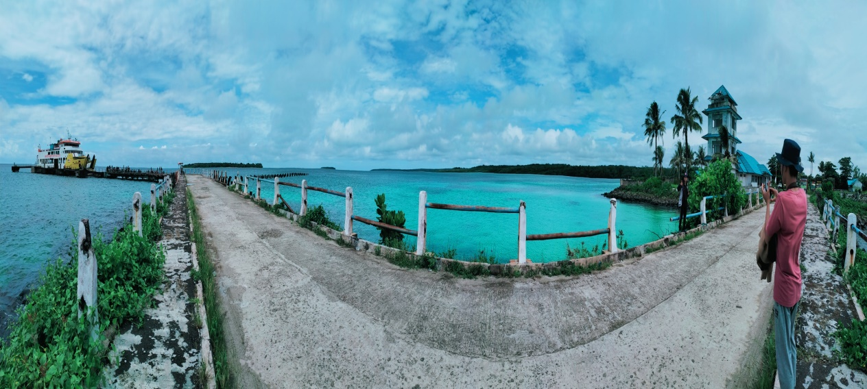
PELABUHAN KAHYAPU

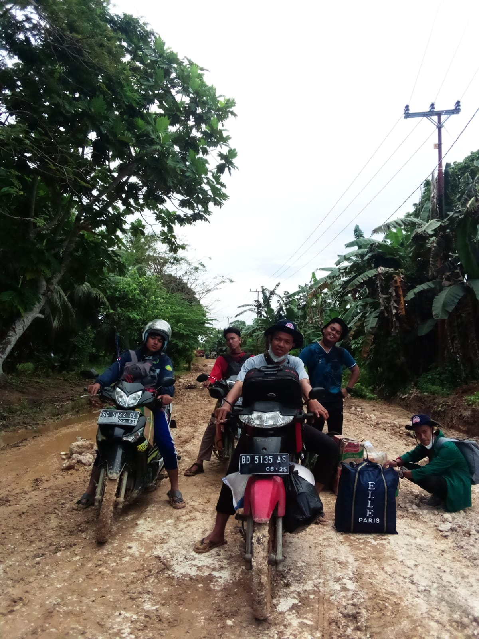
PERJALANAN MENUJU LOKASI
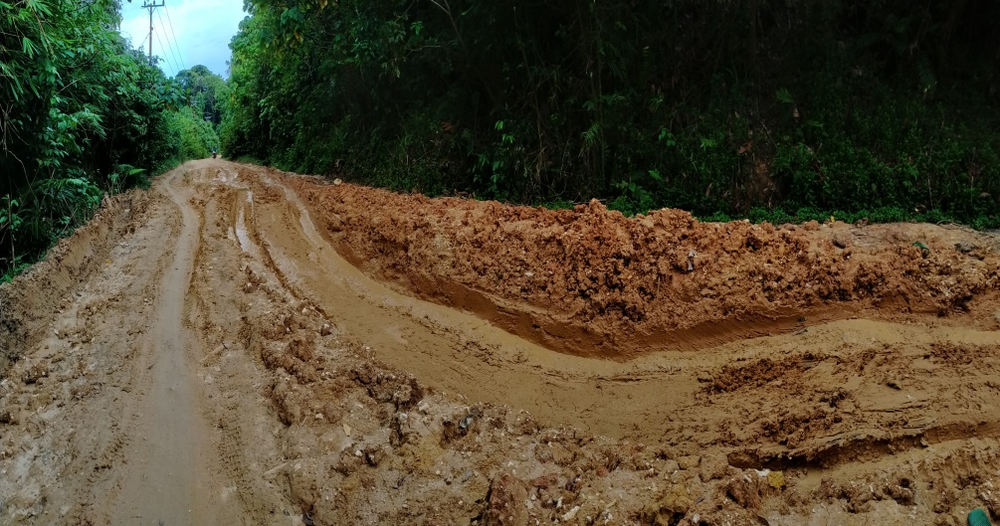
KONDISI JALAN YANG RUSAK
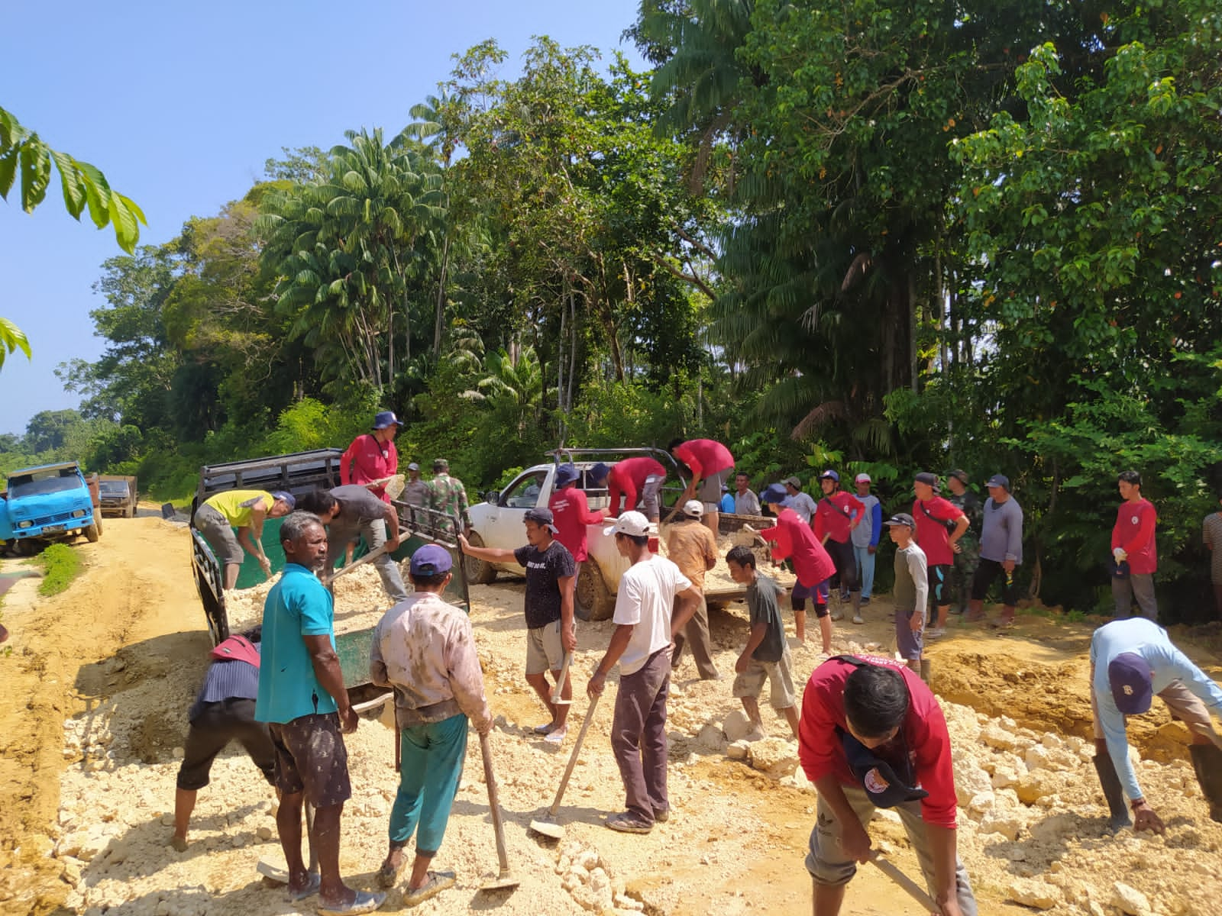
PERBAIKAN JALAN

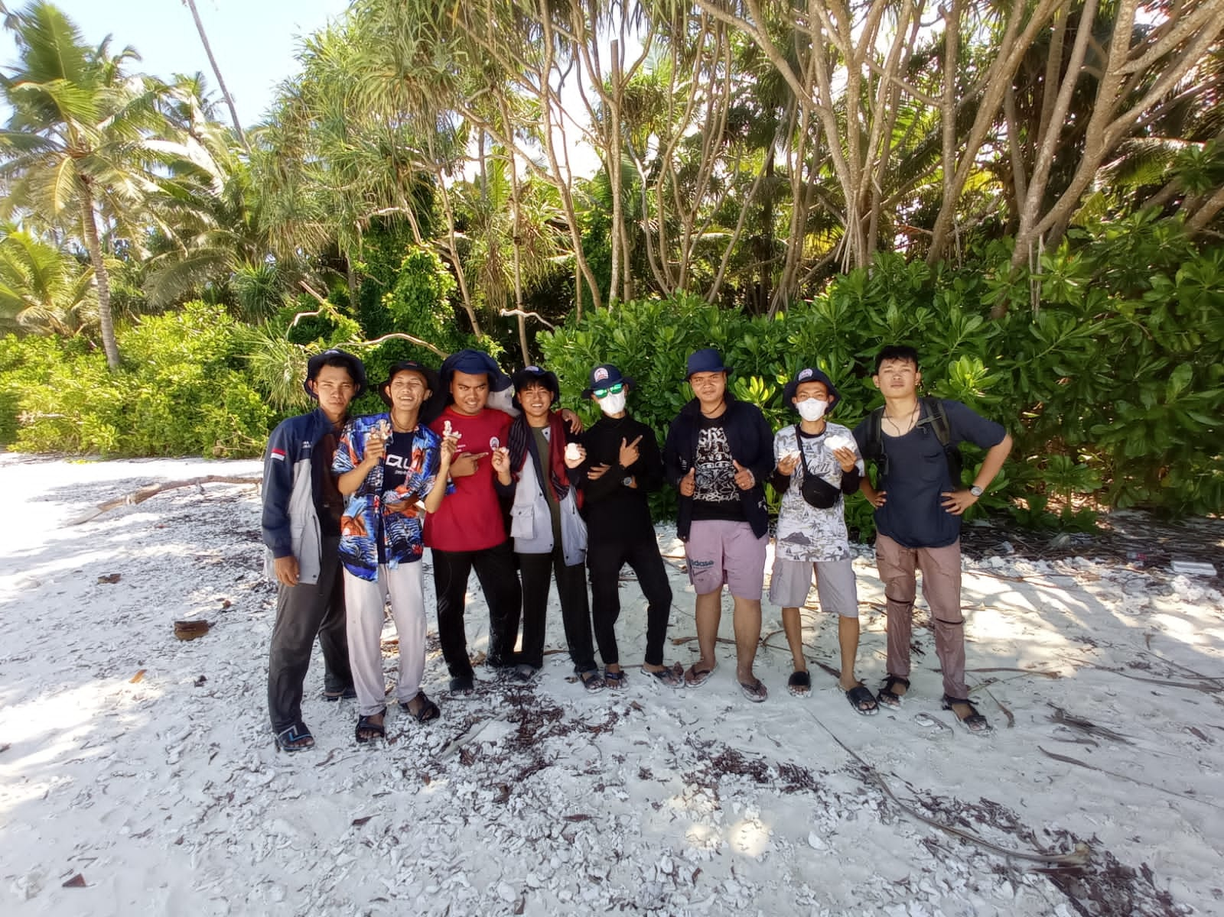

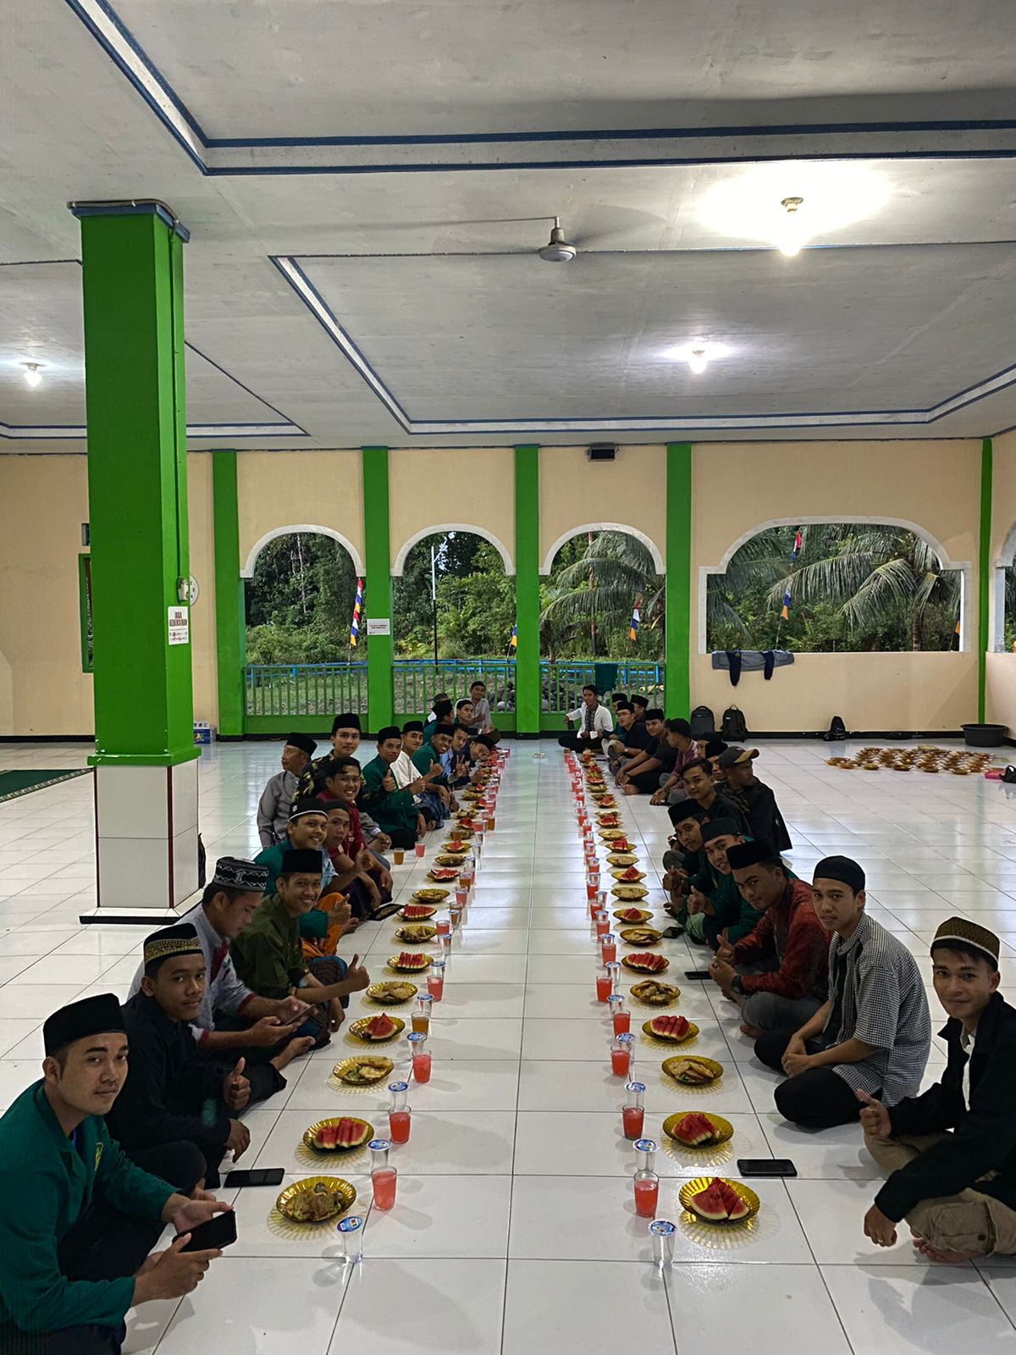
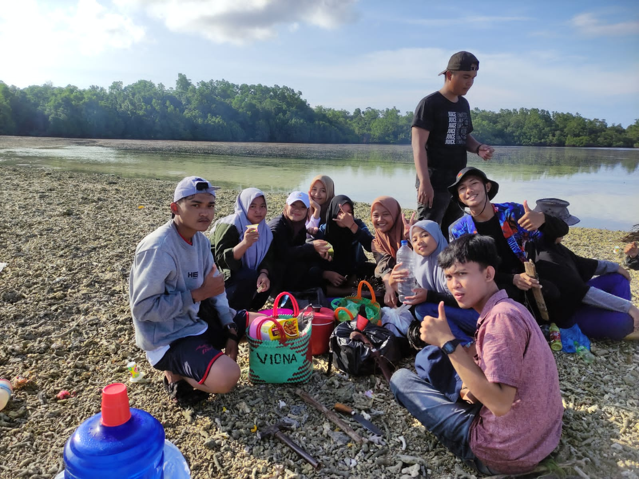

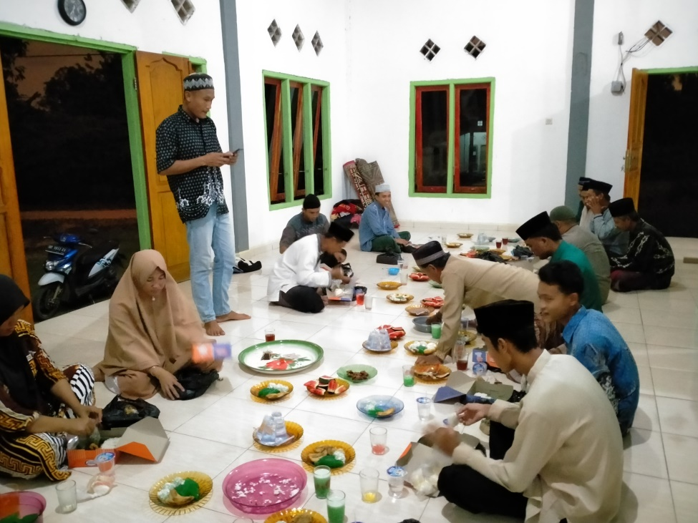

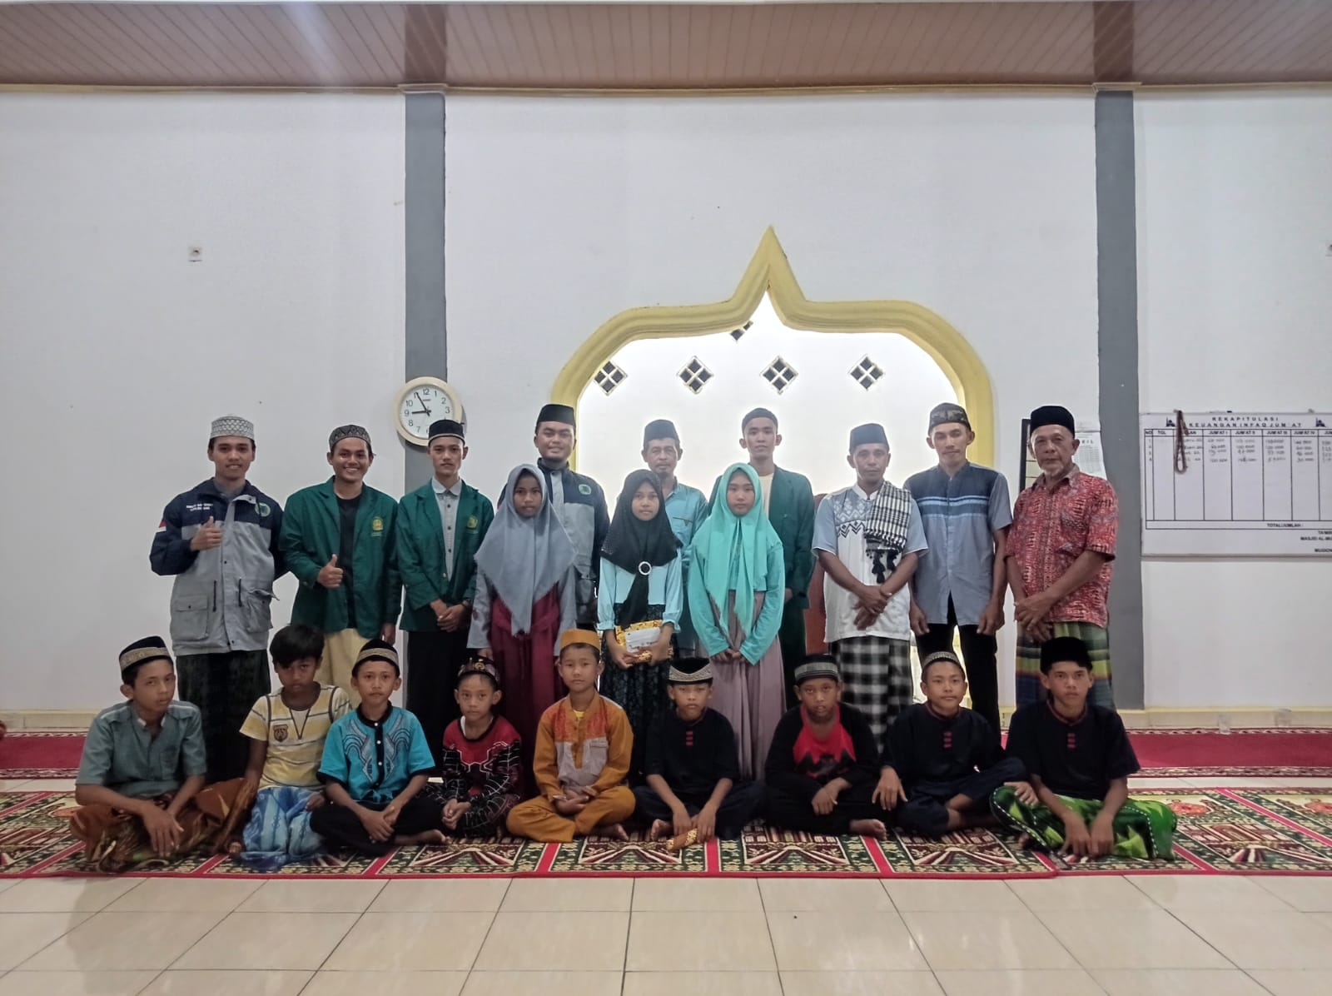
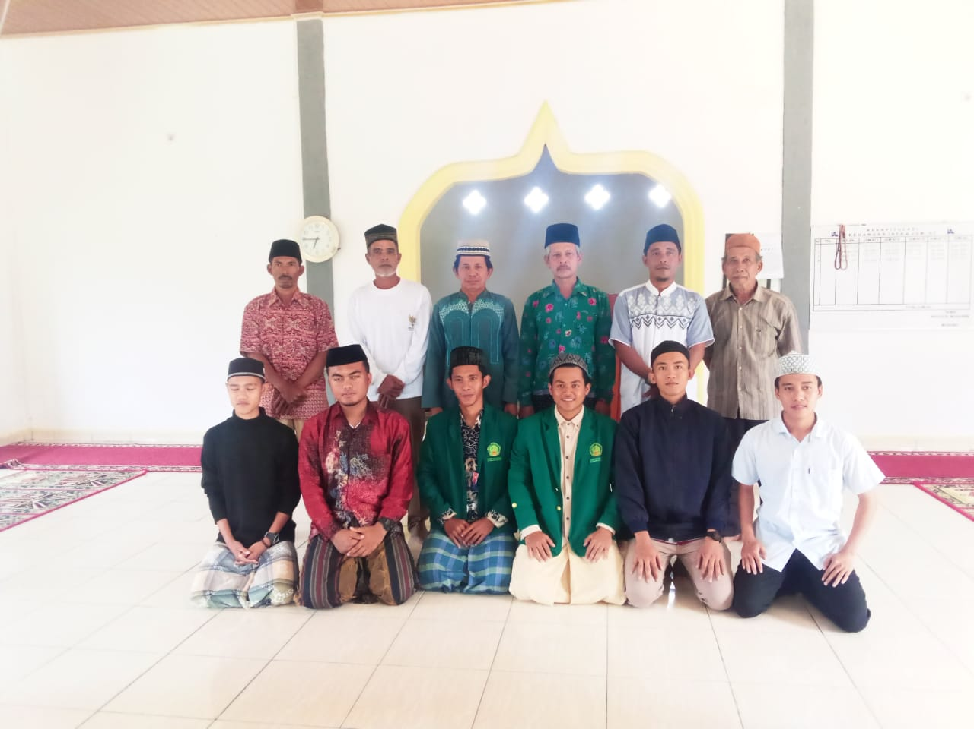

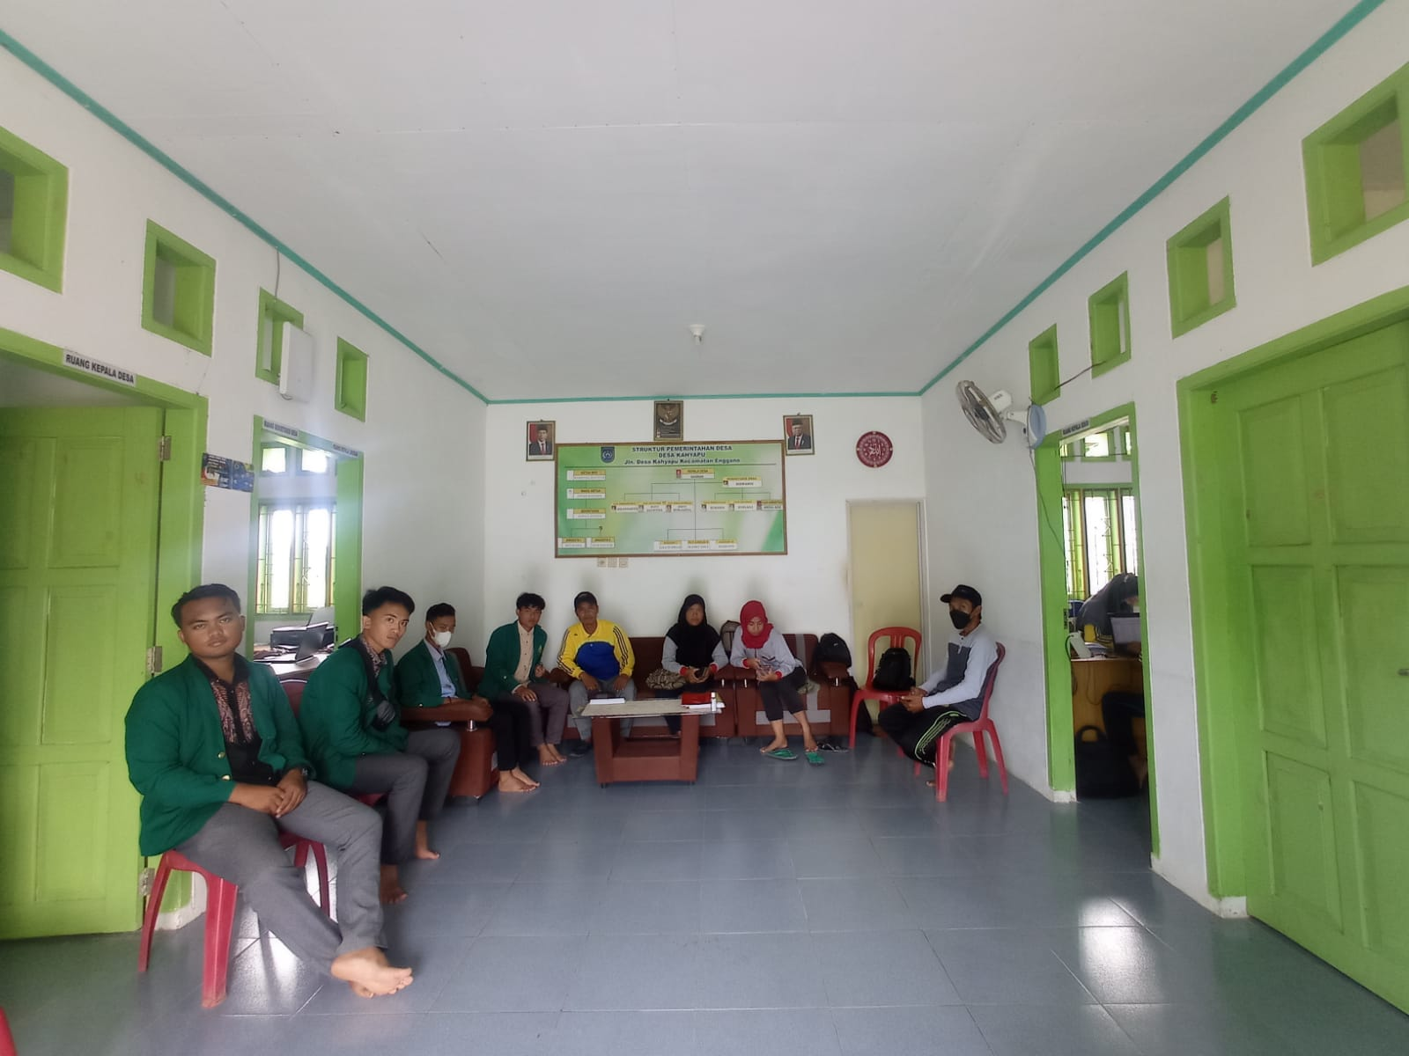
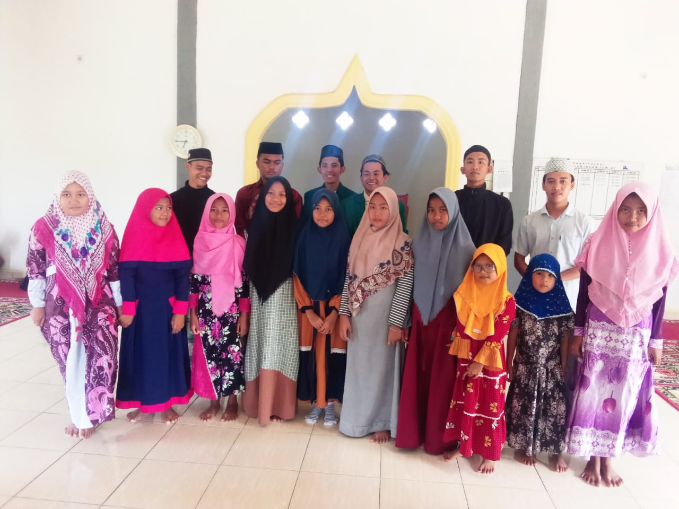

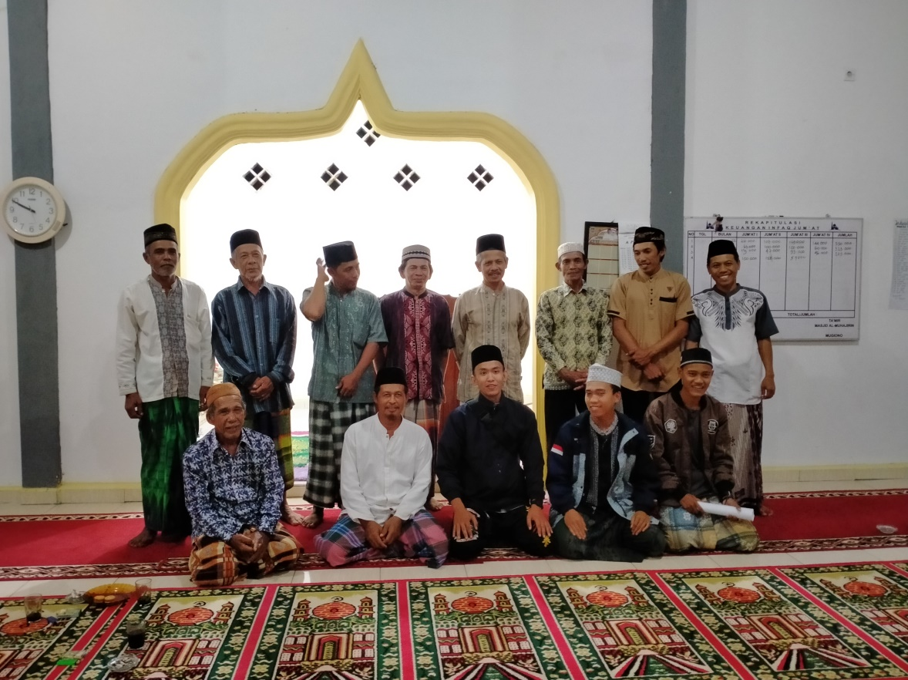
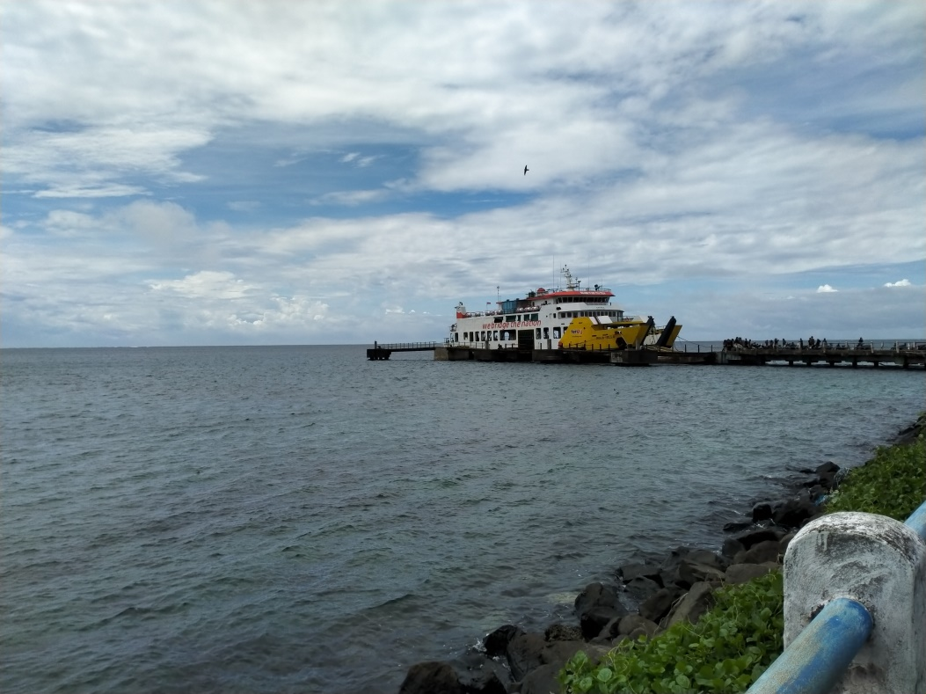

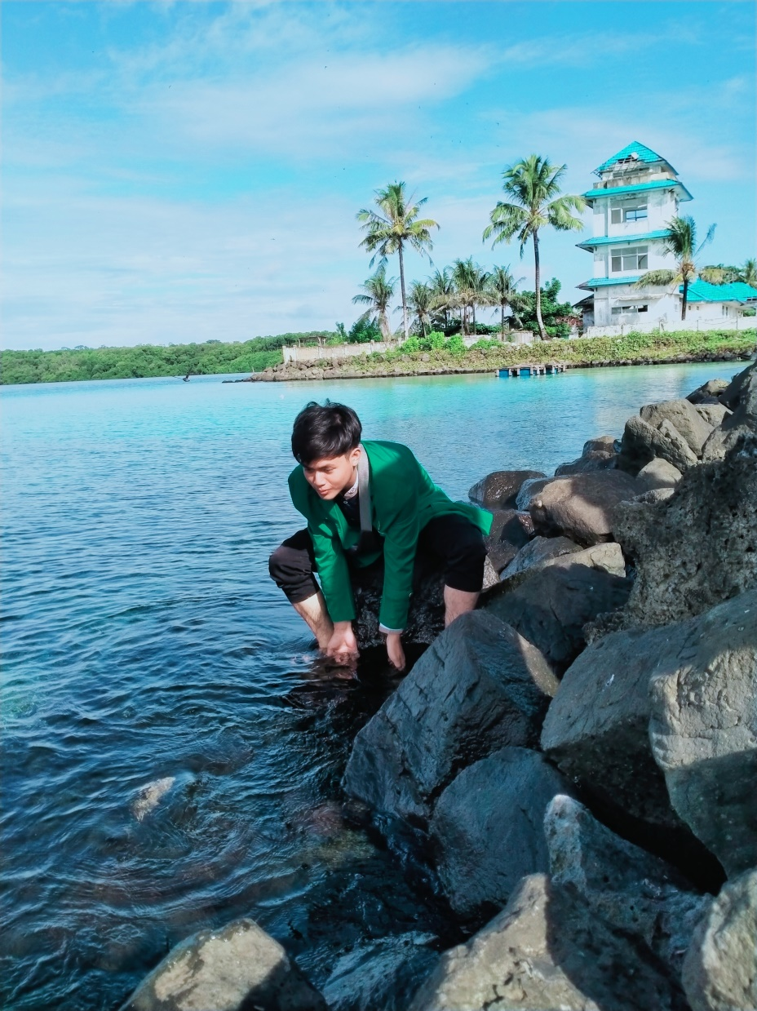
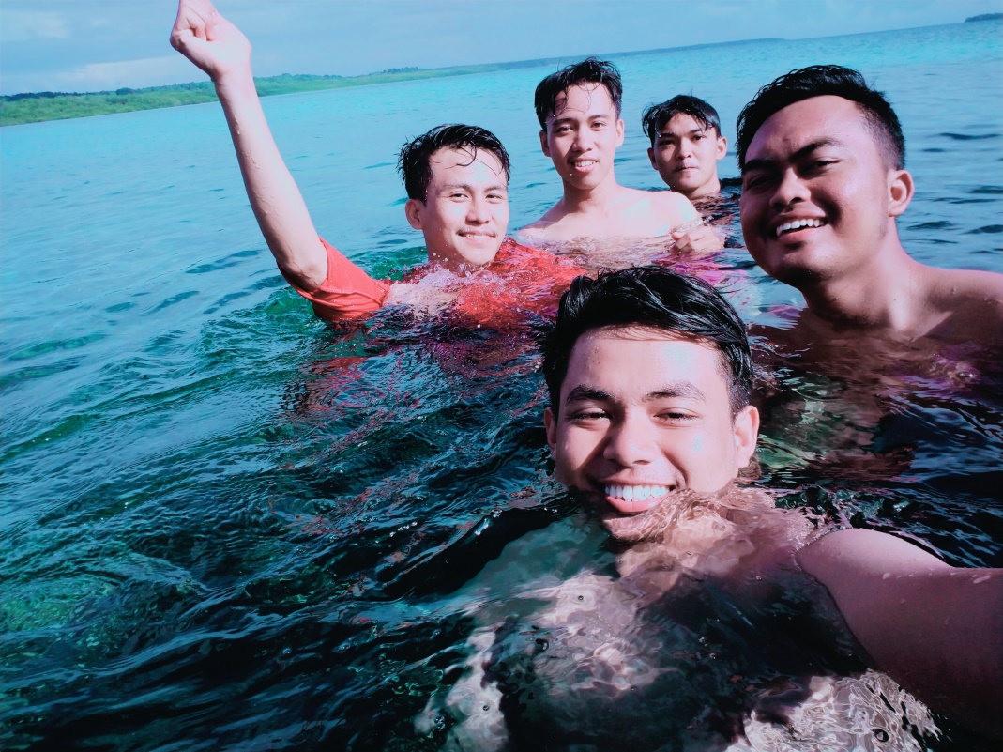

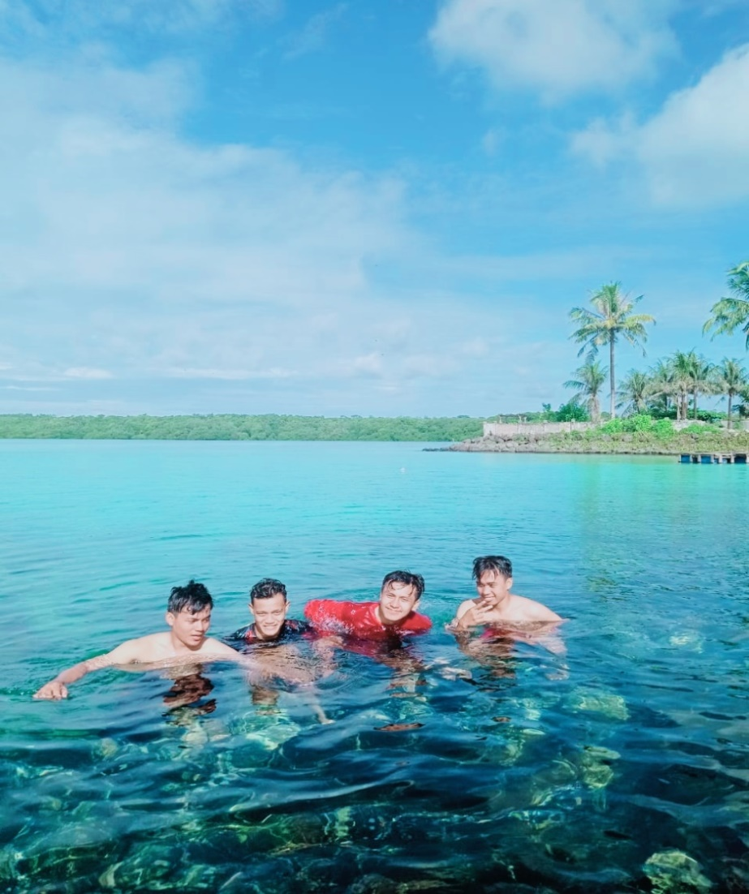

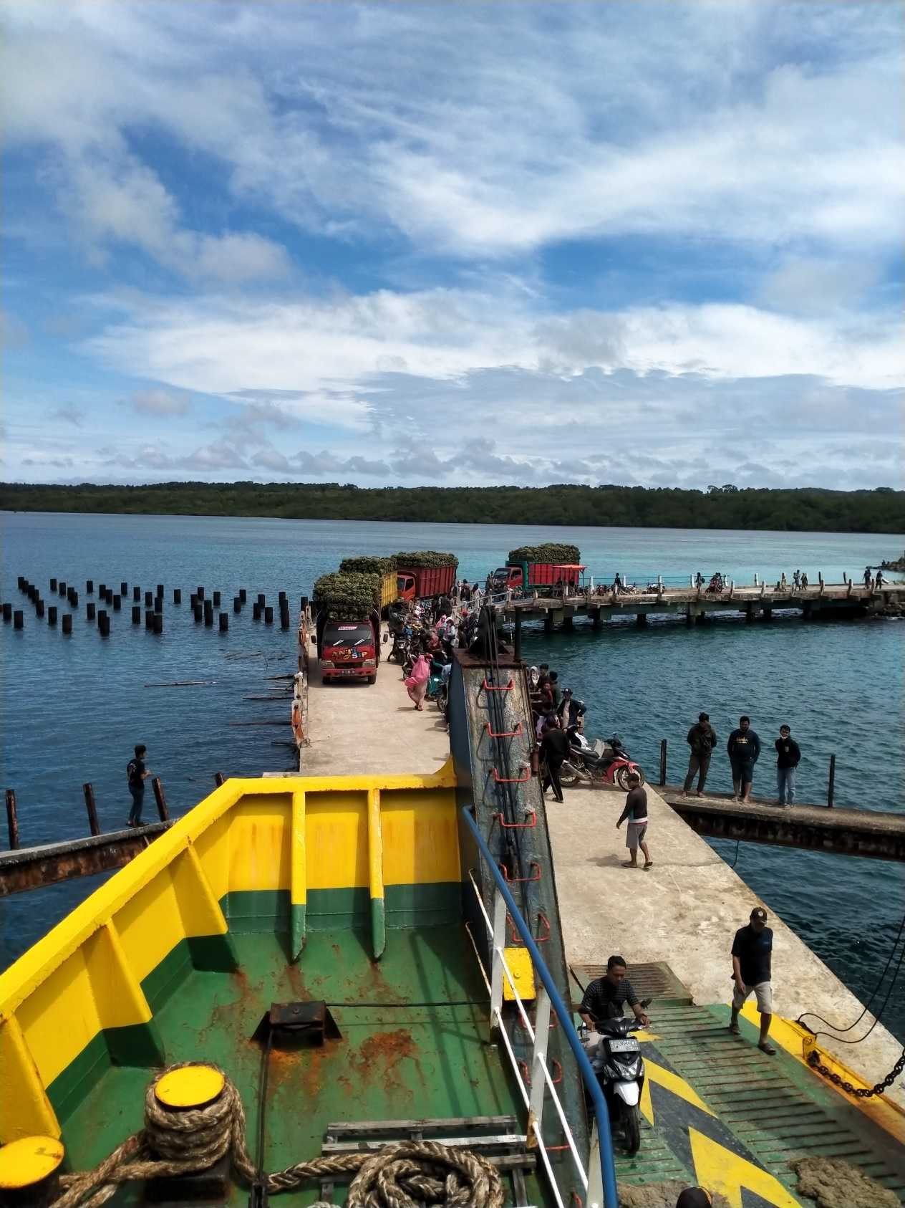
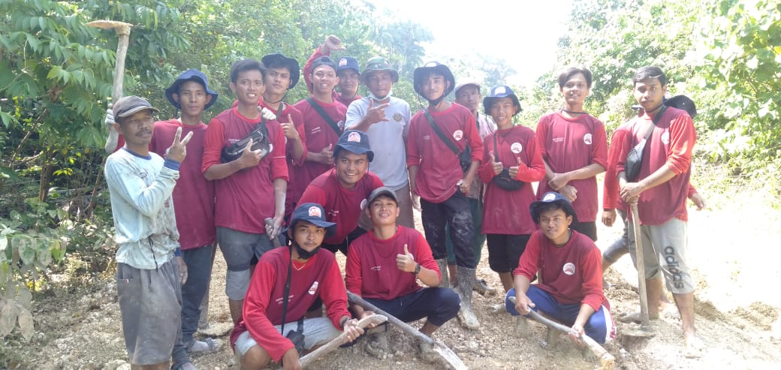
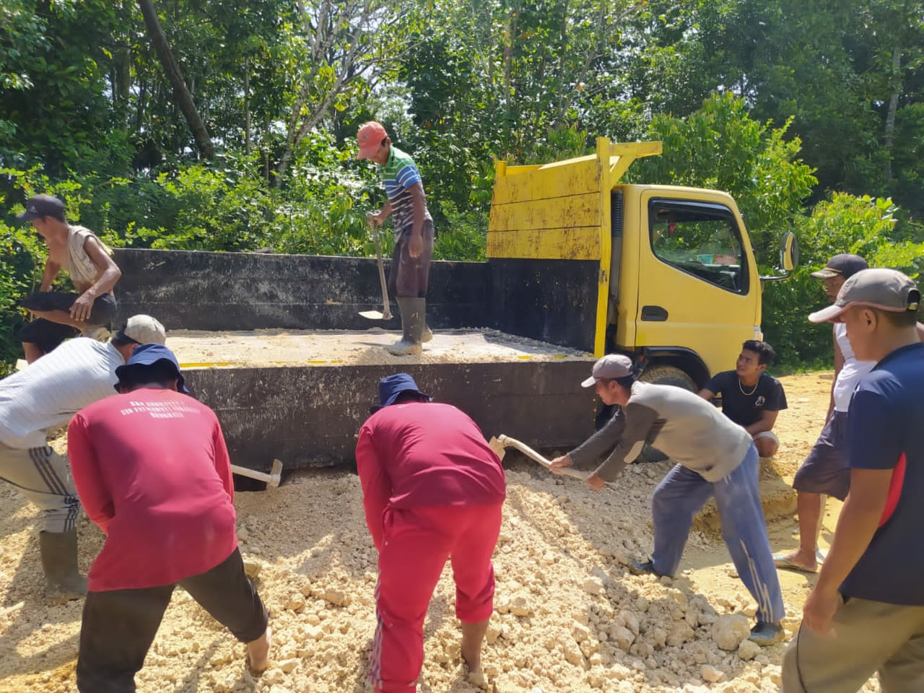
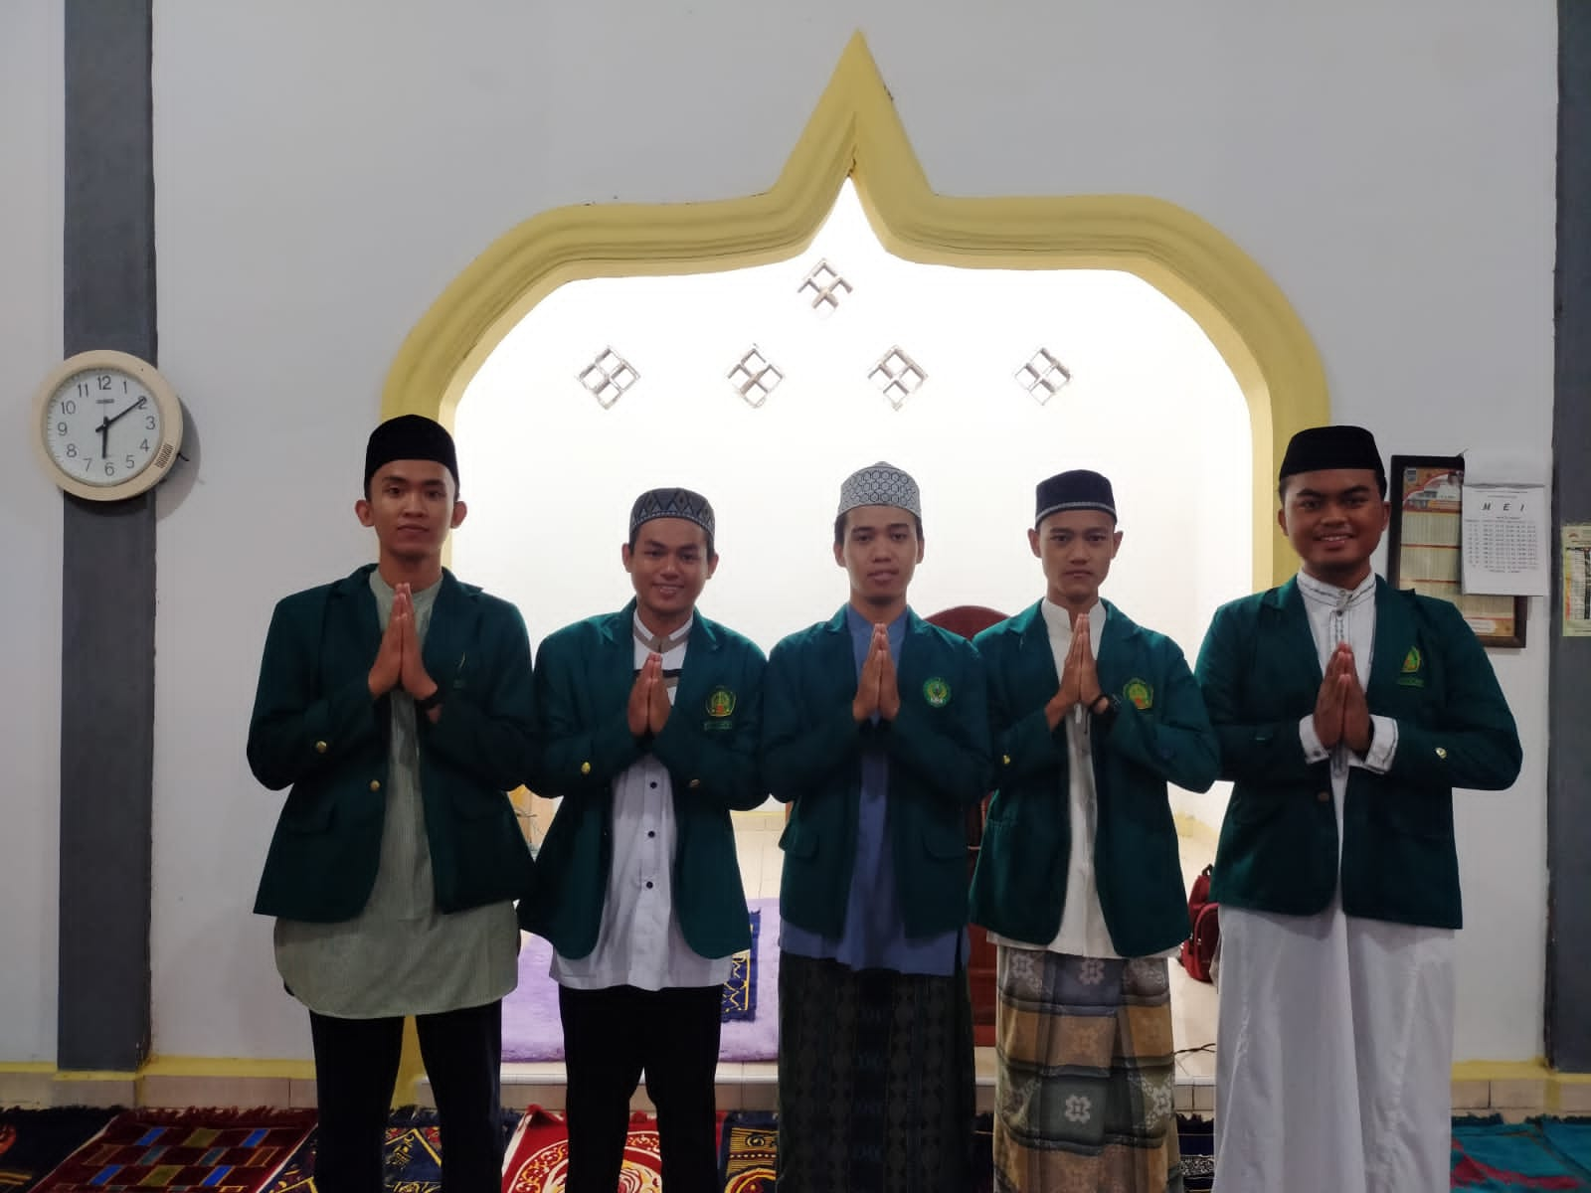

http://kkp.go.id/djprl/artikel/13494-profil-pilau-enggano-bengkulu-utara DIREKTORAT JENDERAL PENGELOLAAN RUANG LAUT

